# 一、前言

## 1.1 手册目的

本使用手册针对领动云建站营销平台软件（www.leadong.com）新推出的“宁城前期智慧办理”软件进行编写，详细阐述如何使用“宁城前期智慧办理”小程序和后台管理端进行项目流程管理，流程进件办结，查看项目进度表，查看项目进程中的求助问题。旨在帮助企业管理者整体把控项目进度，了解项目详细情况，给出合理规划，从而降低项目延期风险，提高企业工作质量和效率。

## 1.2 适用范围

本手册适用于使用“宁城前期智慧办理”微信小程序端和后台管理端的所有操作人员。

# 二、后台管理端介绍

★ 主功能入口：流程模板、项目模板、资料库、知识库、属性管理、前期手续汇总

## 2.1流程模板

### 2.1.1 流程模板列表

点击左侧菜单栏中的流程模板，进入流程模板列表页面，在该页面可以查看所有流程模板

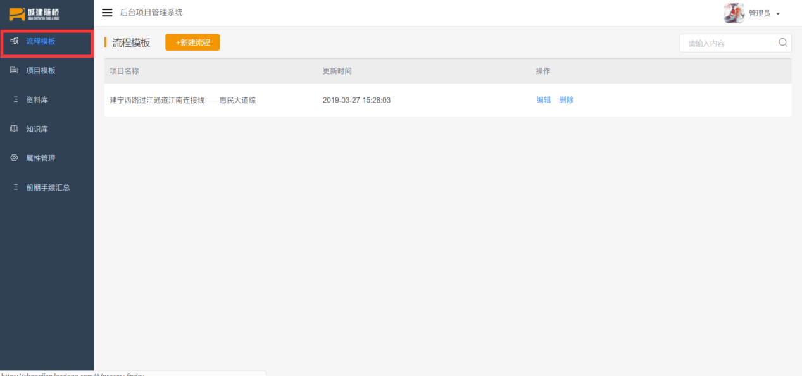

点击流程模板名称中的编辑，可以进入编辑页面，点击删除，选择确定则可以将该流程模板删除。

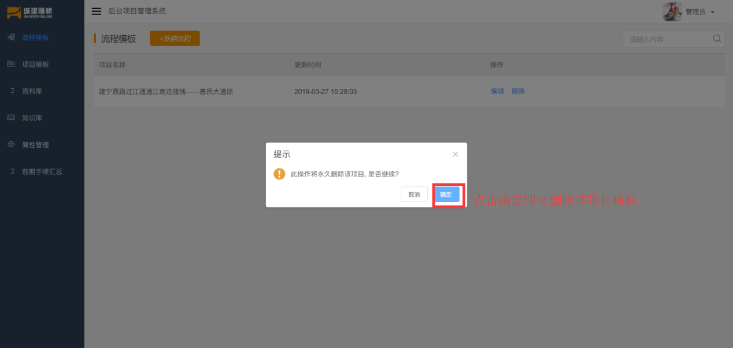

### 2.1.2 新建流程模板

点击新建流程模板，进入新建页面，在模板名称横线处填写模板名称

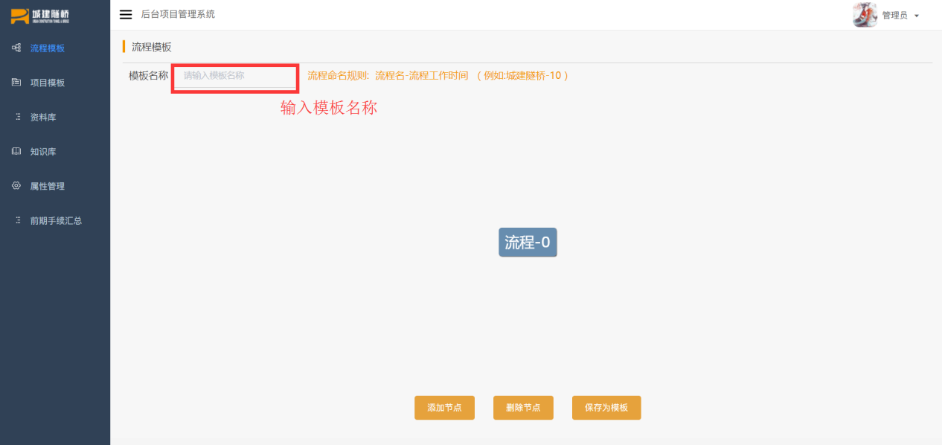

双击流程，即可更改流程名称，流程名称的命名规则为“流程名—流程工作时间”。

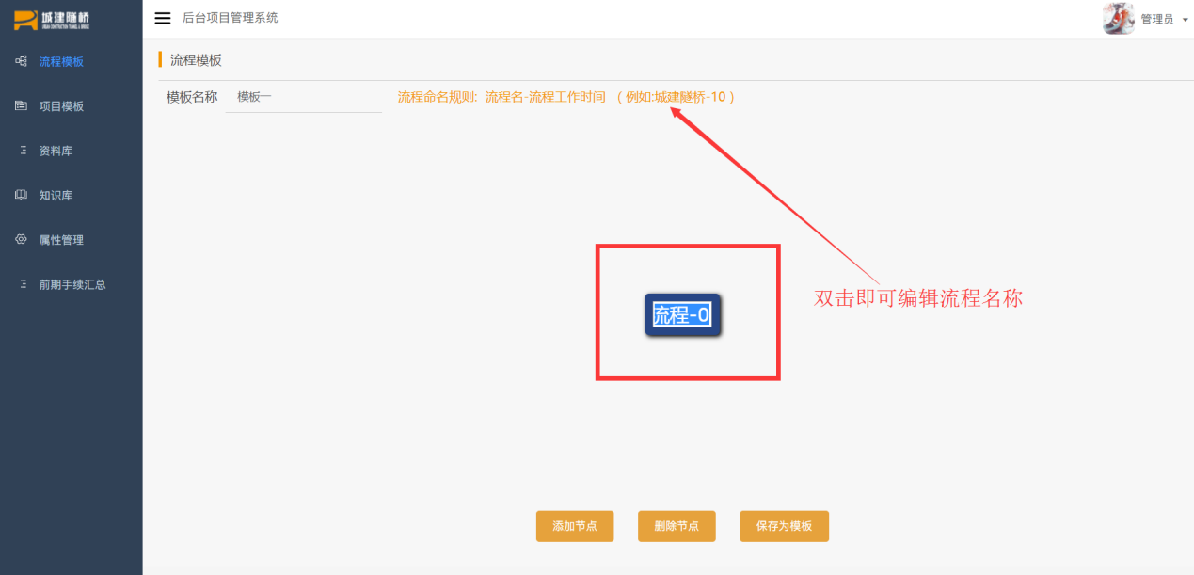

点击某个节点，再点击添加节点，即可在该节点之后添加一个新节点

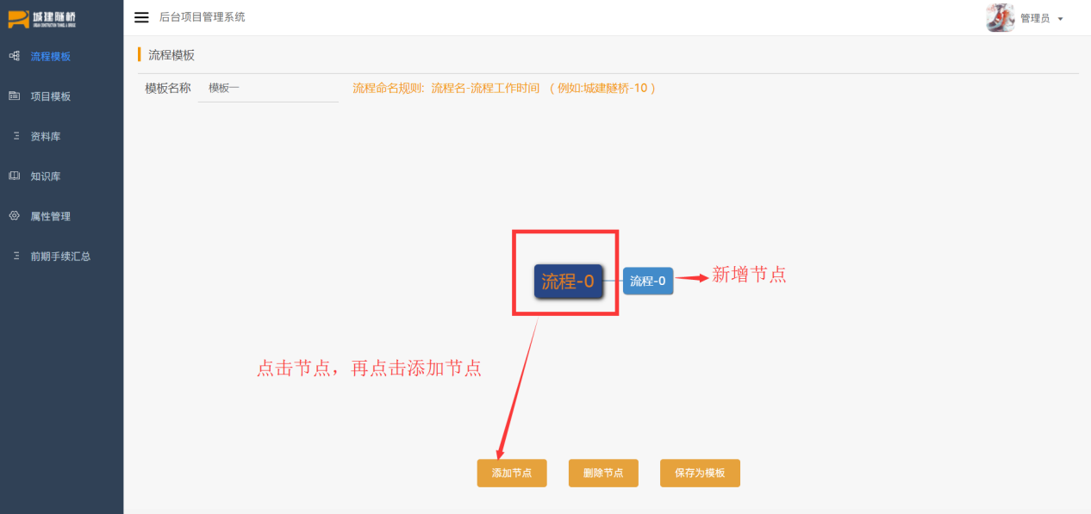

点击某个节点，再点击删除节点，则可以将该节点删除

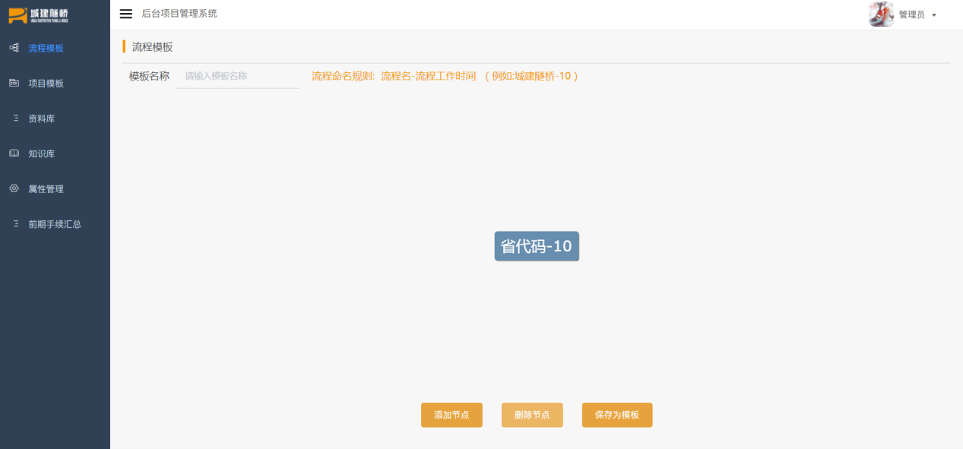

点击保存为模板，则该流程将会作为模板在小程序端直接查看使用

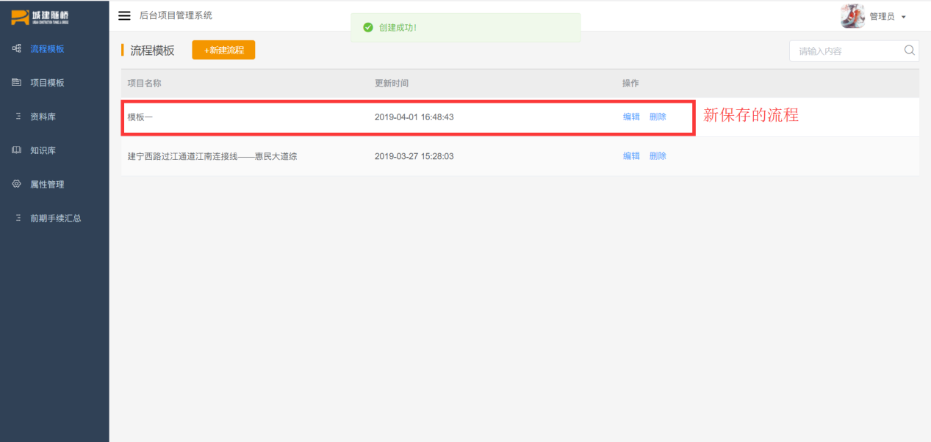

## 2.2项目模板

### 2.2.1 项目模板列表

点击左侧菜单栏中的项目模板，即可进入项目模板列表页面，可以查看所有项目模板

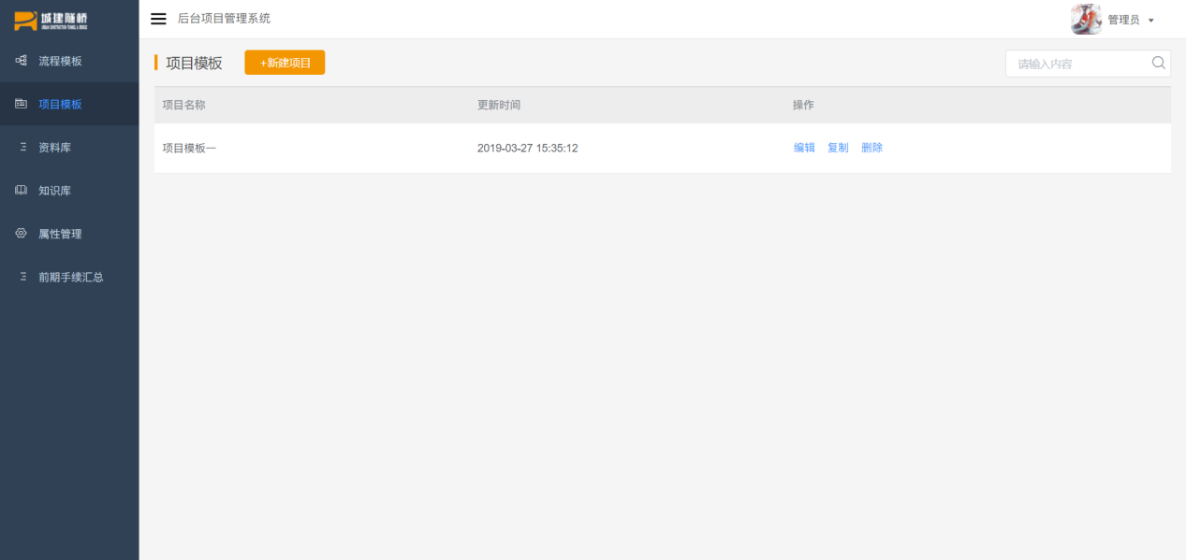

点击编辑可以编辑项目模板内容，点击复制则可以复制一模一样的项目模板，点击删除选择确定则可以将该项目模板删除。

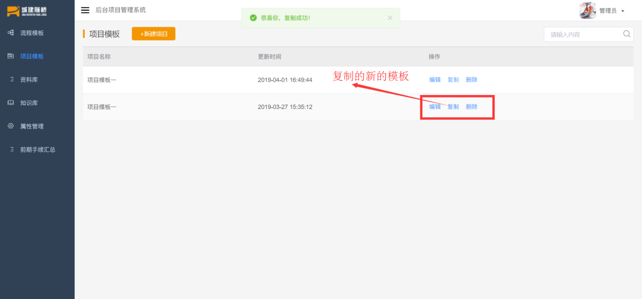

### 2.2.2 新建项目模板

点击新建项目，进入新建项目模板，在横线处填写项目模板的名称

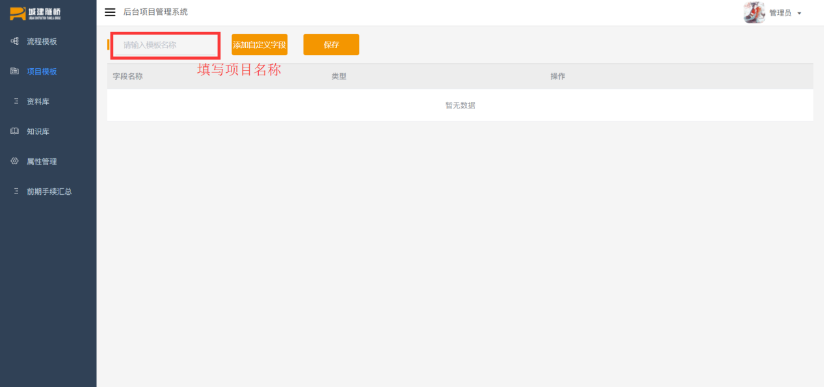

点击添加自定义字段，在下方空格内填入字段名称，点击删除可以将该字段删除

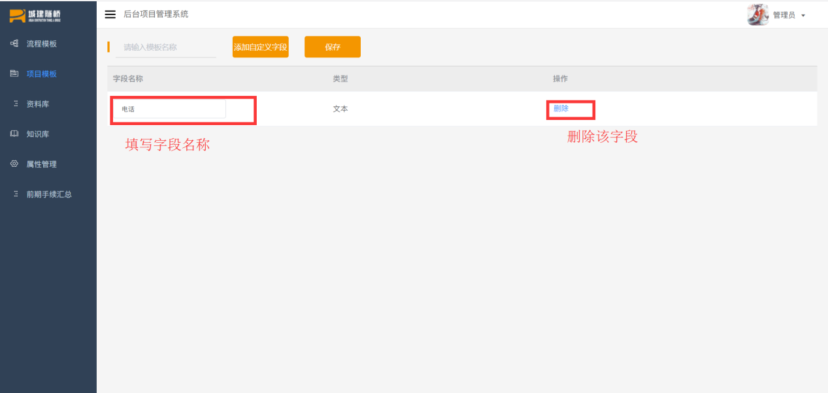

点击保存，则可以将该项目模板保存并在小程序端直接查看使用。

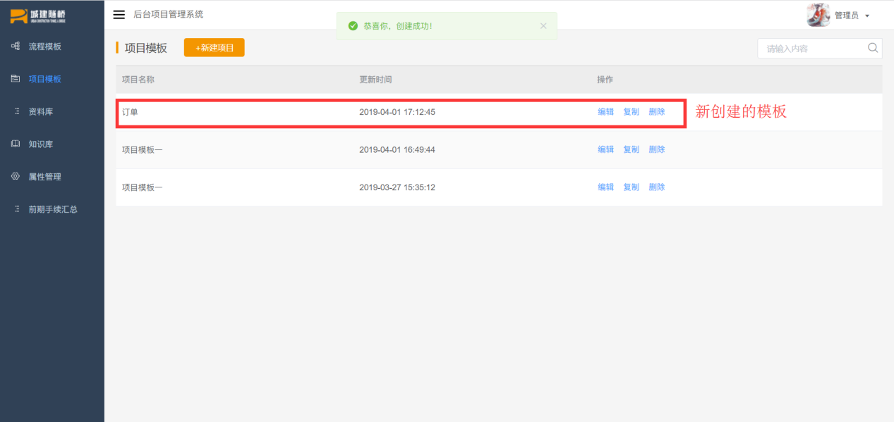

## 2.3资料库

### 2.3.1 资料库列表

点击左边菜单栏中的资料库，进入资料库列表，可以查看所有资料库中的文件

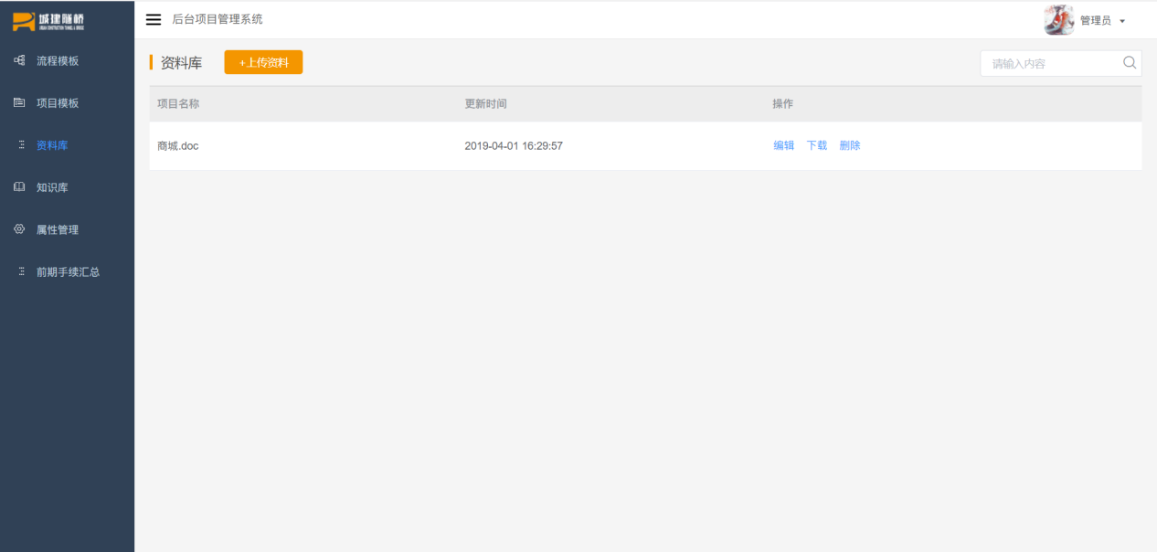

点击编辑，可以重命名文件名称和并更换文件。点击下载则可以将文件下载到本地，点击删除则可以将该文件删除。

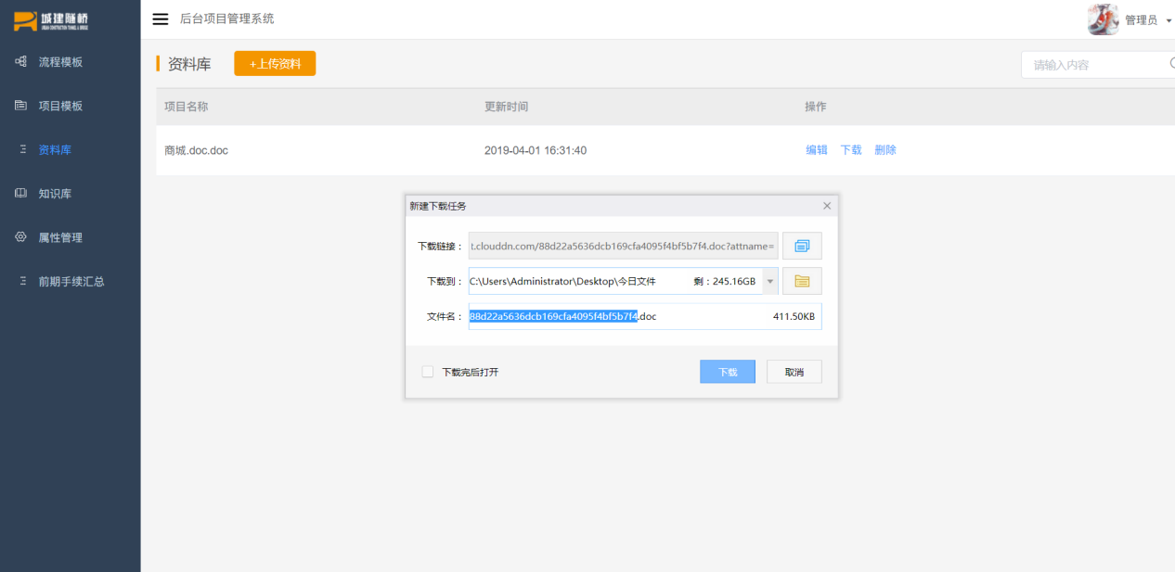

### 2.3.2 上传资料

点击上传资料，进入上传资料页面，在空格里输入文件名称，点击选取文件，则可以从本地选择文件上传，点击保存则可以保存该资料并在小程序端查看下载。

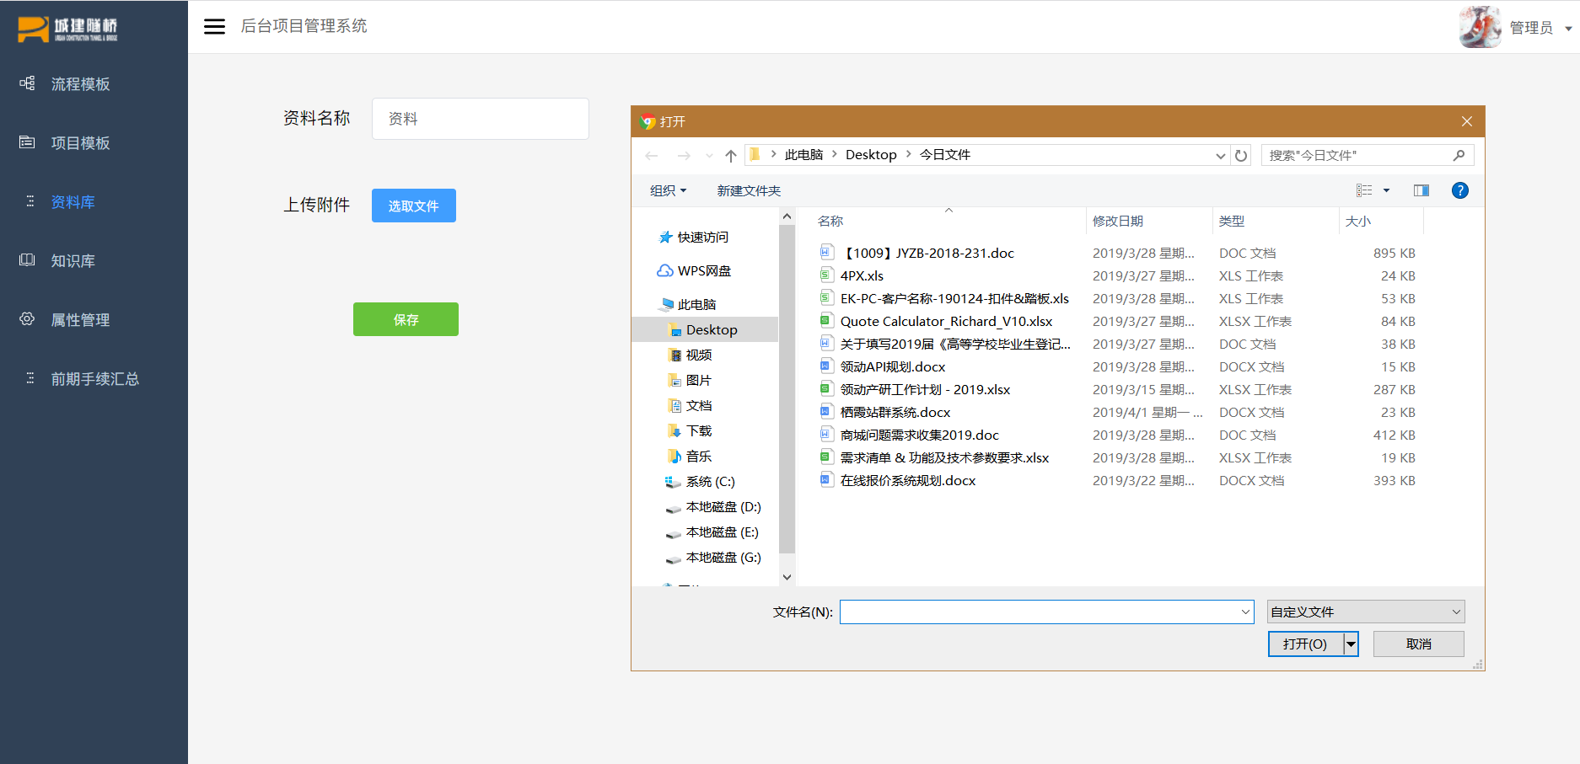

## 2.4知识库

### 2.4.1 知识库列表

点击左边菜单栏中的知识库，进入知识库列表，可以查看所有知识库中的文件

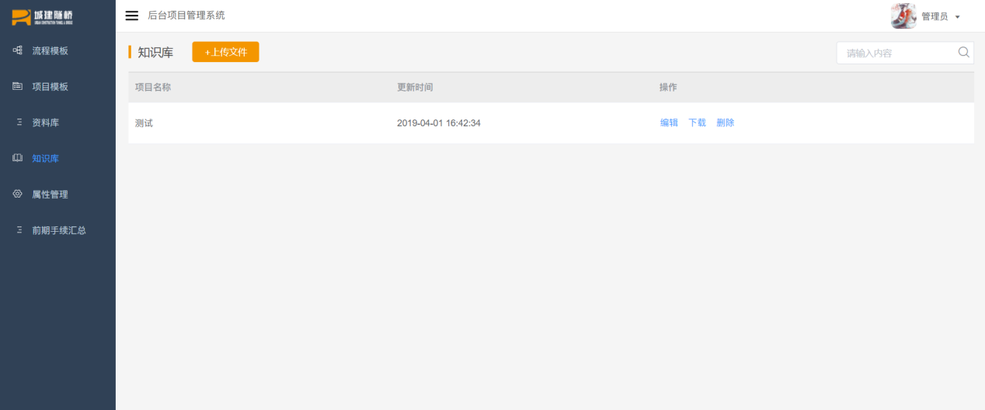

点击编辑，可以重命名文件名称和并更换文件。点击下载则可以将文件下载到本地，点击删除则可以将该文件删除。

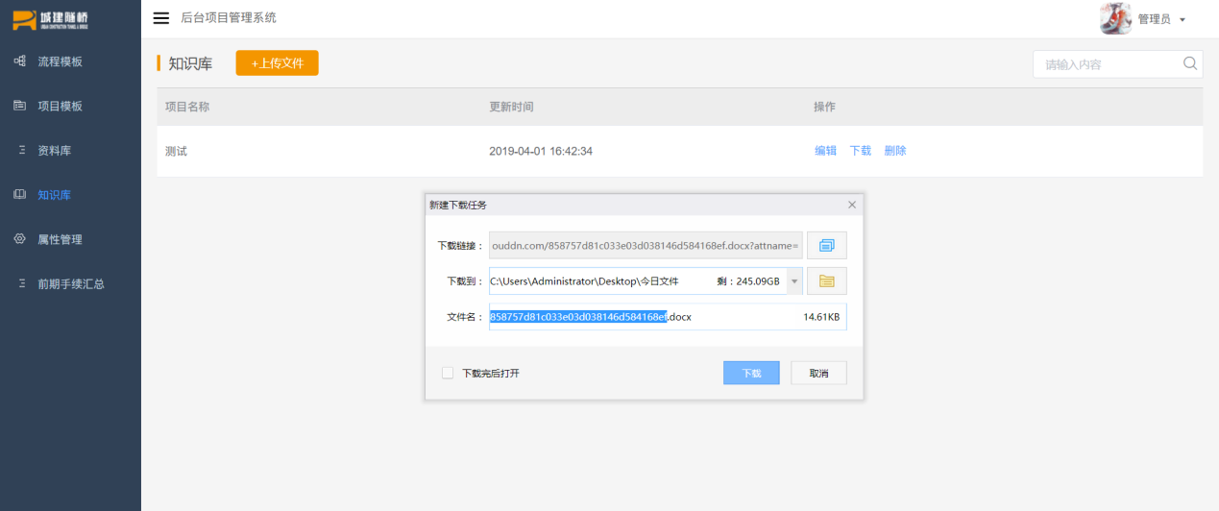

### 2.4.2 上传资料

点击上传资料，进入上传资料页面，在空格里输入文件名称，点击选取文件，则可以从本地选择文件上传，点击保存则可以保存该资料并在小程序端查看下载。

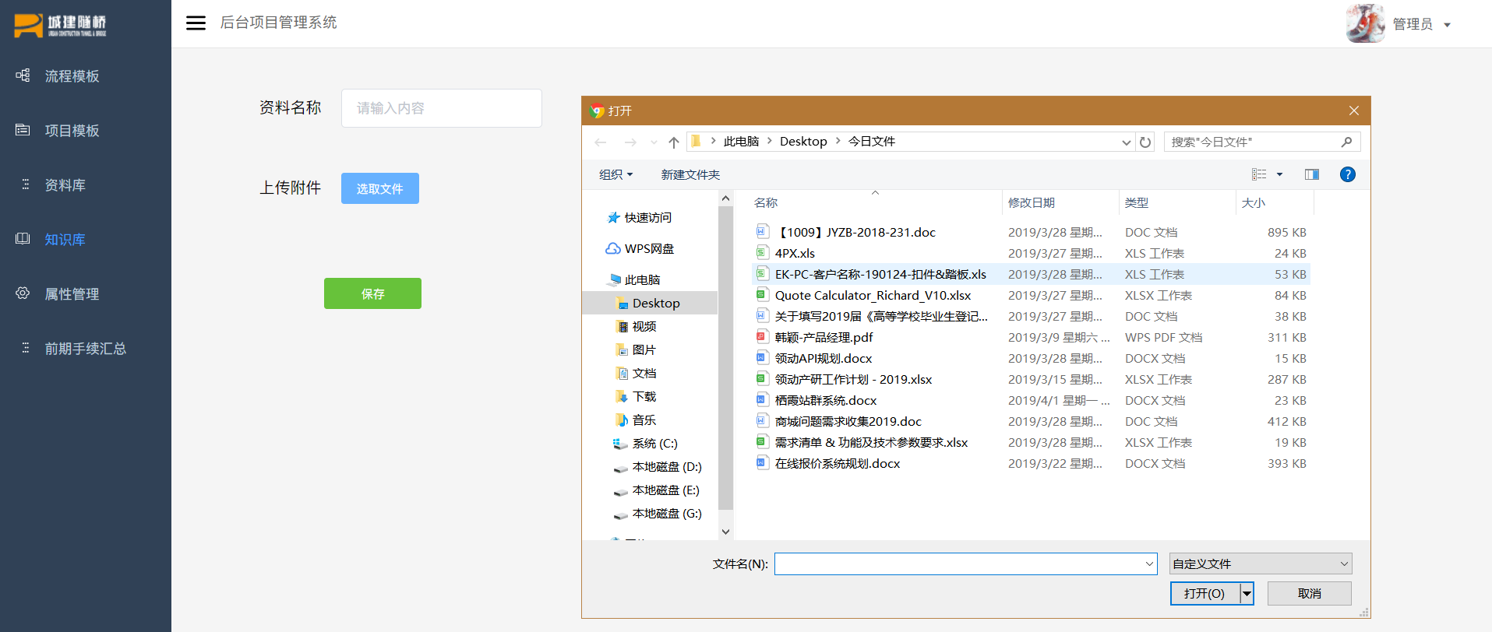

## 2.5属性管理

点击左侧属性管理，进入属性管理列表，可以对属性进行编辑和删除的操作

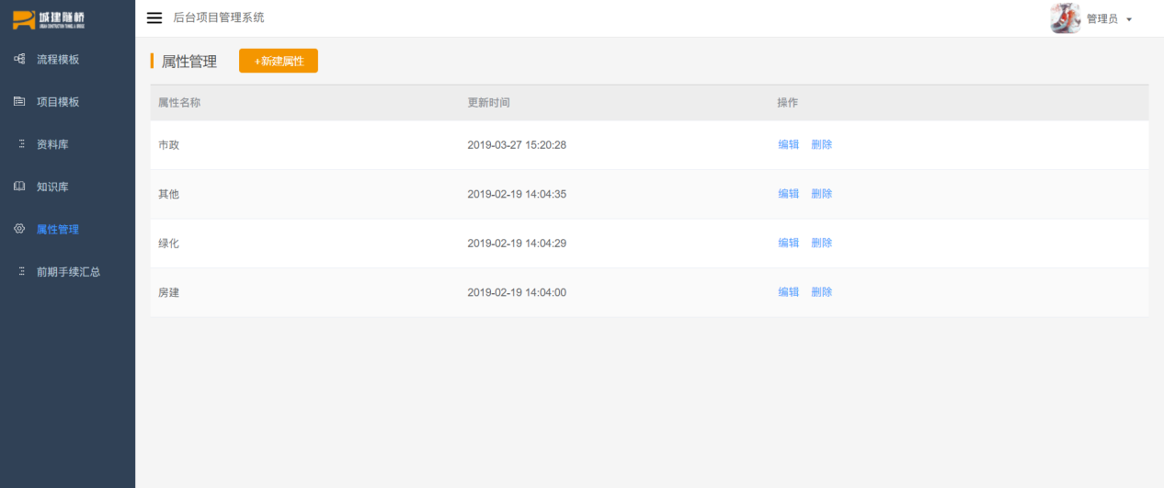

点击新建属性，进入新建属性页面添加新属性

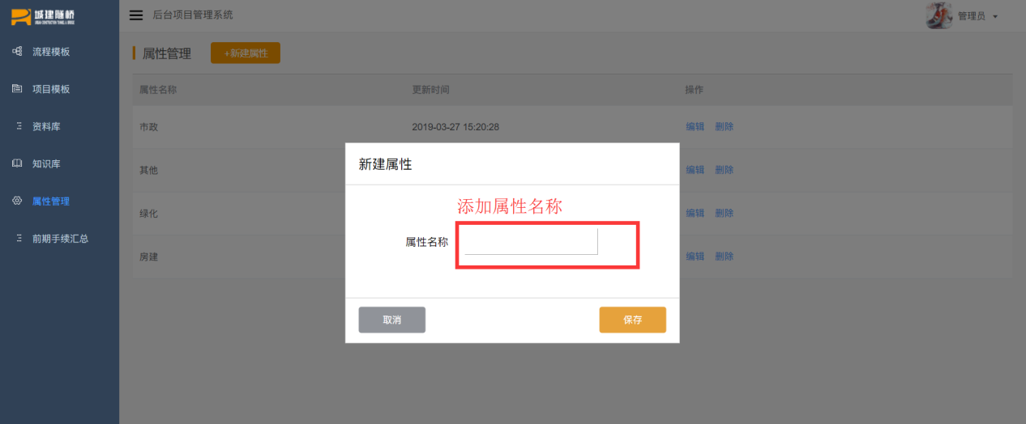

## 2.6前期手续汇总

点击左侧菜单栏中的前期手续汇总，进入前期手续汇总列表页面

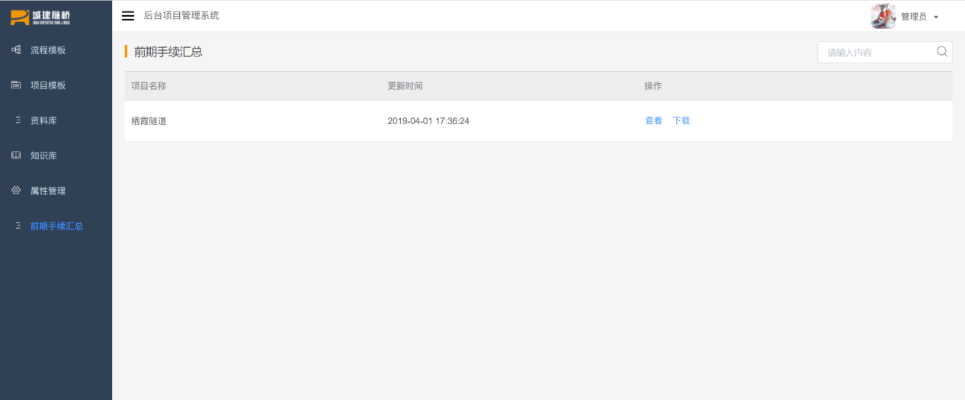

点击查看，查看表格详细内容

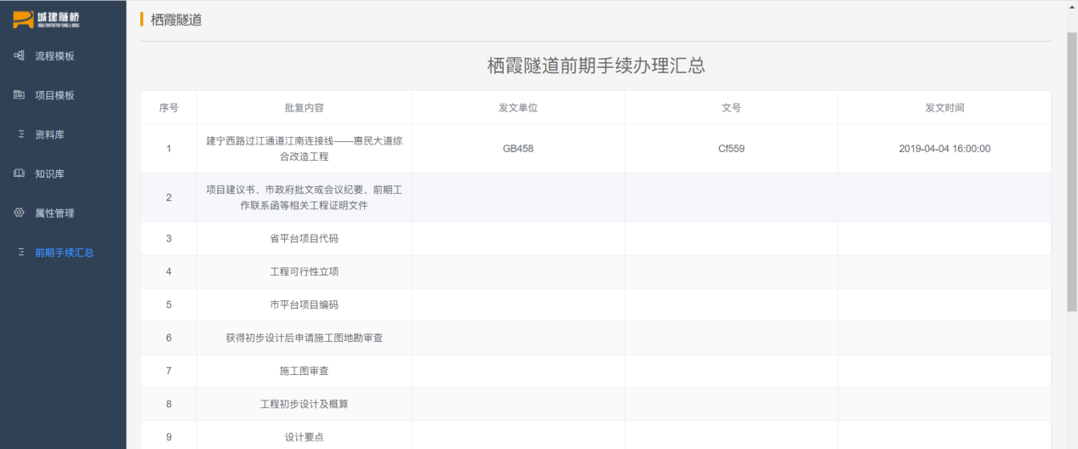

点击下载，可以将该表格内容下载到本地

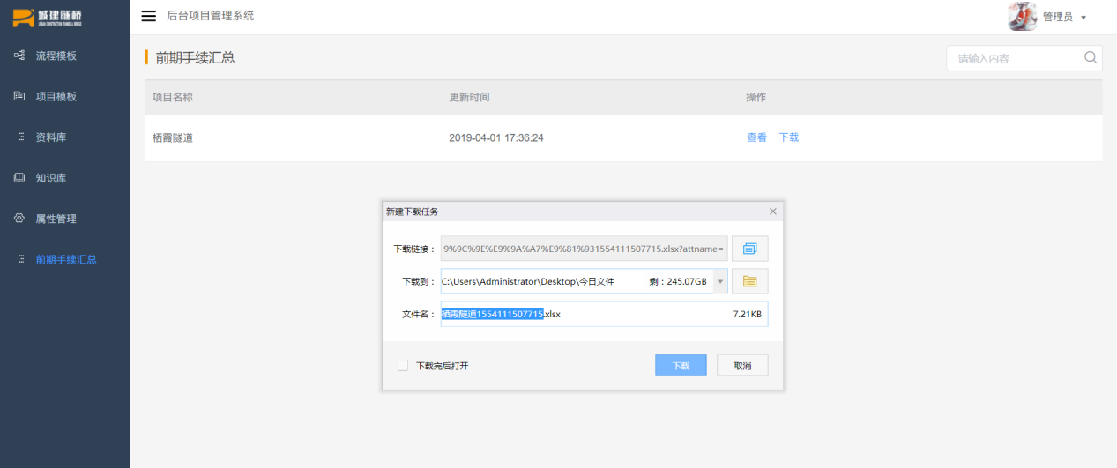

# 管理员微信小程序端介绍

管理员主功能入口：项目库、协助中心、知识库、模板、消息中心、设置

## 3.1项目库

### 3.1.1项目库列表

点击首页中的项目库，进入项目库列表，能够查看项目库中的所有项目并查看该项目的简介、建设单位，负责人，属性分类等相关信息。

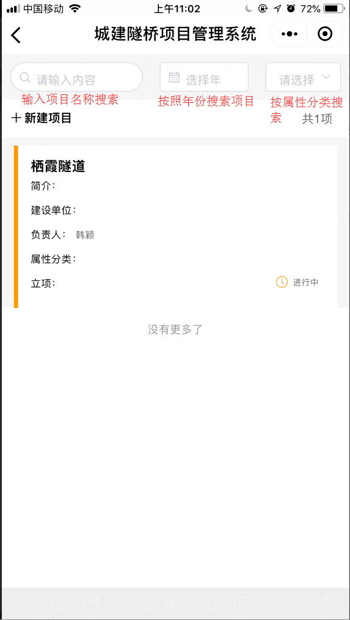

在第一个搜索框中输入项目名称，然后点击完成即可搜索项目。

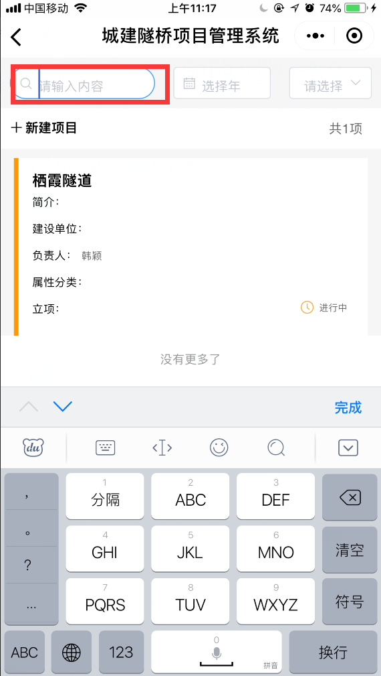

点击第二个输入框，选择年份，即可搜索该年份下的所有项目

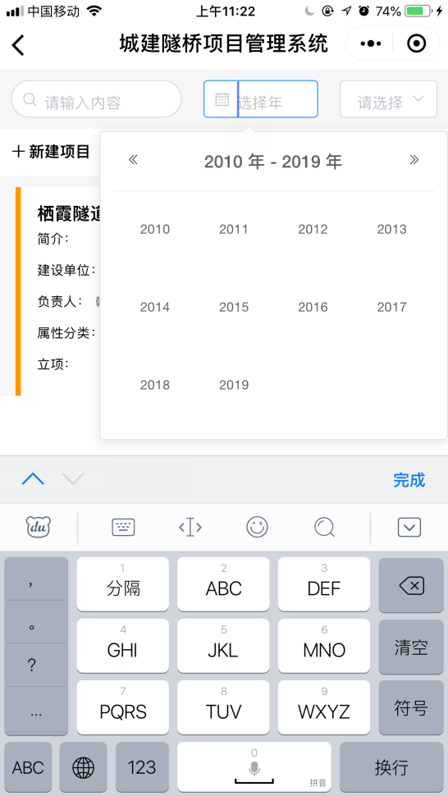

点击最后一个选项，选择某个属性分类 ，即可搜索出该分类下的所有项目

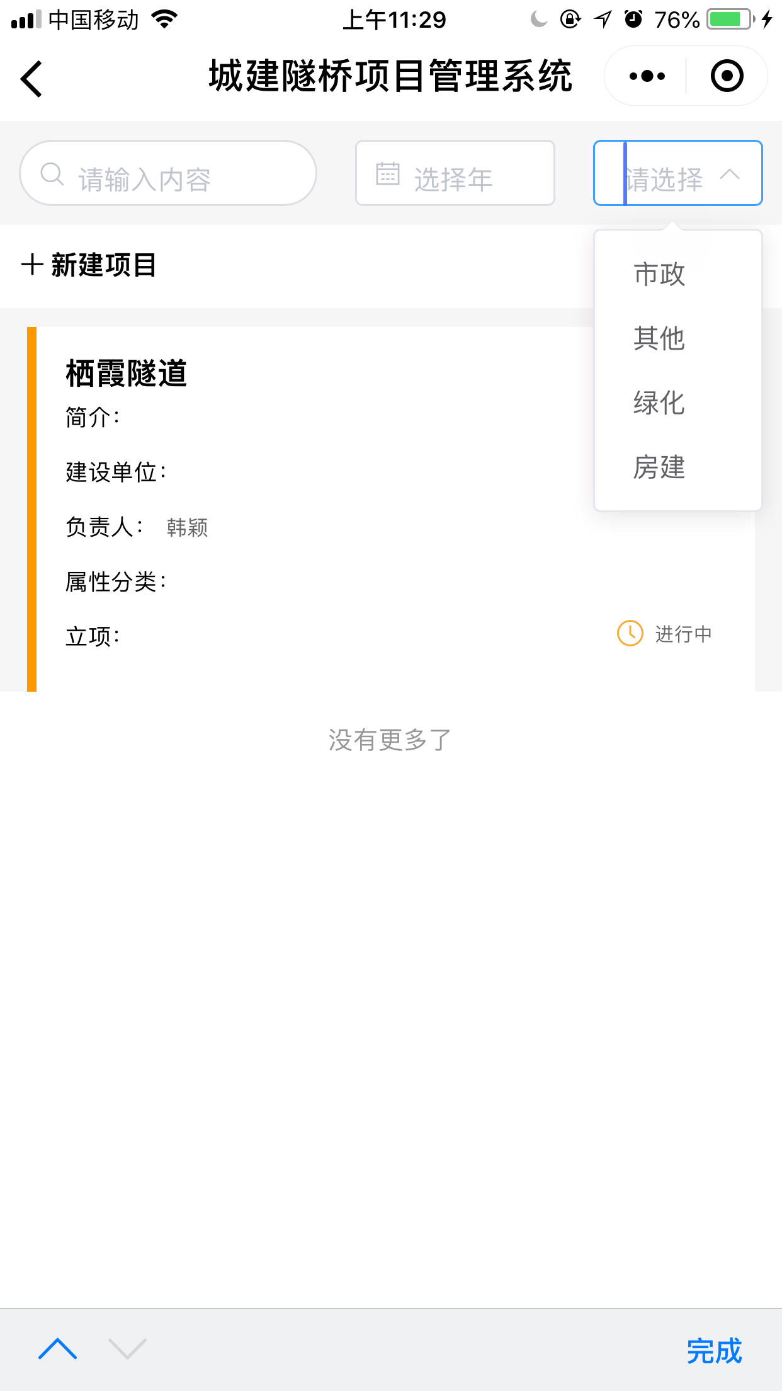

### 3.1.2新建项目

点击列表页中的新建项目，跳转到新建项目页面，在这里你可以创建一个新的项目。

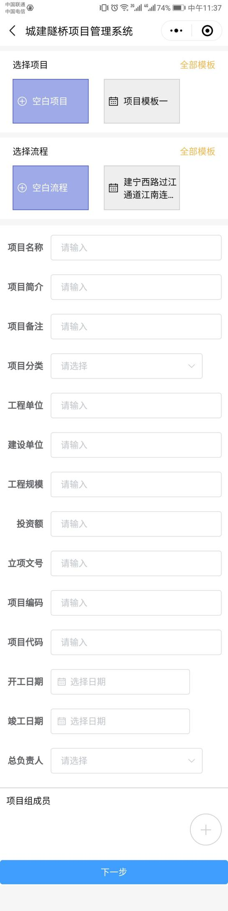

选择项目模板，点击全部项目可以查看所有的项目模板并选择合适的模板进行使用

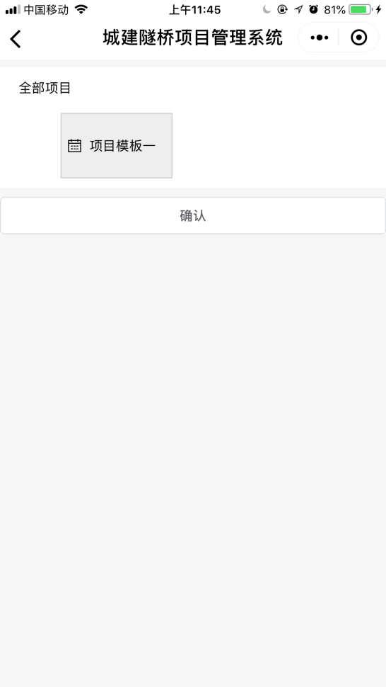

选择完模板以后，填写下面的字段内容，其中项目名称、项目总负责人、项目组成员为必填选项，其他选项问非必填选项。

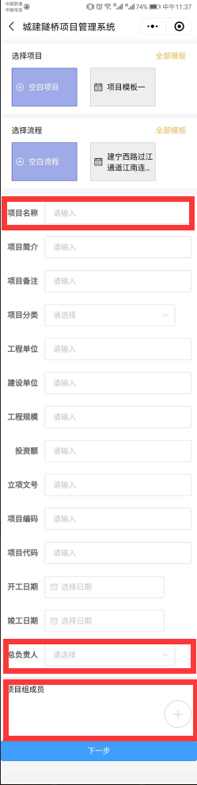

点击下一步进入创建流程的页面，在该页面可以编辑项目流程

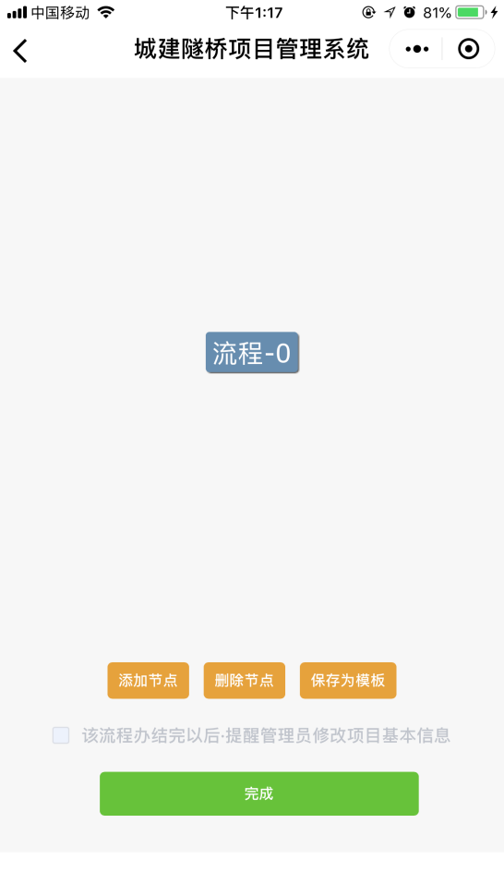

先点击某个流程节点，再点击添加节点按钮，则可以在该节点之后新增一个节点。点击某个节点，再点击删除节点，则可以删除该节点。点击保存为模板，即可将该流程作为模板保存在模板库里以供下次使用。点击勾选“该流程办结以后提醒管理员修改项目基本信息”，则表示在该流程办结以后，系统会提醒管理员去更新项目的基本信息。点击完成，则该项目创建完成，你可以在项目库中查看项目。

### 3.1.3查看项目

进入项目库列表，点击所需要查看的项目，查看项目的详细内容。你可以点击上方的页签查看相对应的内容。

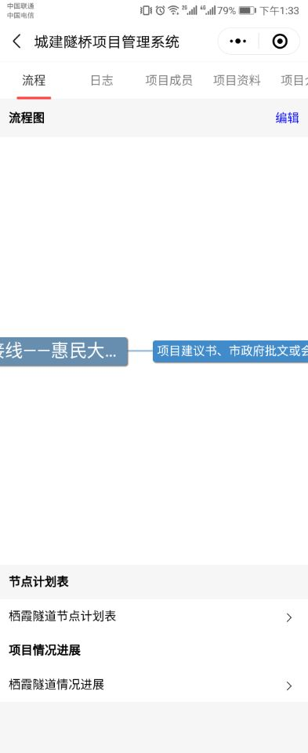

#### 3.1.3.1流程

你可以通过左右滑动流程的位置来查看右方更多的流程，点击编辑可以修改流程。点击其中的一个流程，你可以进入该流程，对该流程进行进件，信息录入的操作。

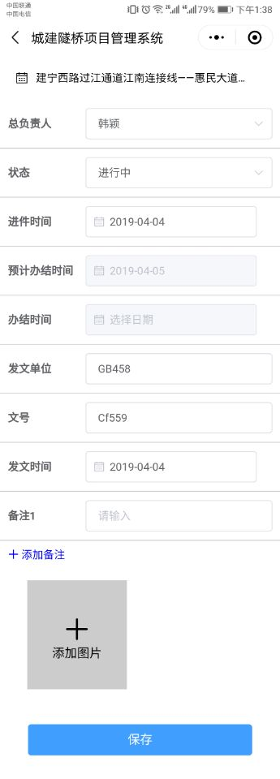

总负责人为该流程的负责人，状态有未开始、进行中和已完成三种状态。未开始表示该流程还没有开始处理，进行中表示该流程在处理中，已完成表示该流程已经结束。在进件时需要选择进件时间，已完成时需要选择完成时间。

预计办结时间为系统自动根据标准时间和进件时间计算的该流程预计完成的时间。发文单位、文号、发文时间为备注为手动添加。

如果需要增加备注，点击添加备注即可添加一个新的备注，点击添加图片，可以上传新的图片，点击保存即可保存以上内容。

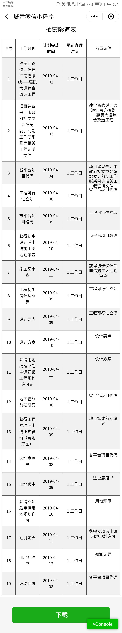

点击节点计划表，可以查看该项目节点计划表，你可以点击下载将该表格下载到本地查看。

点击项目情况进展表，可以查看该项目目前情况汇总表，可以查看已经完成的流程和即将要处理的流程以及流程中遇到的相关问题。

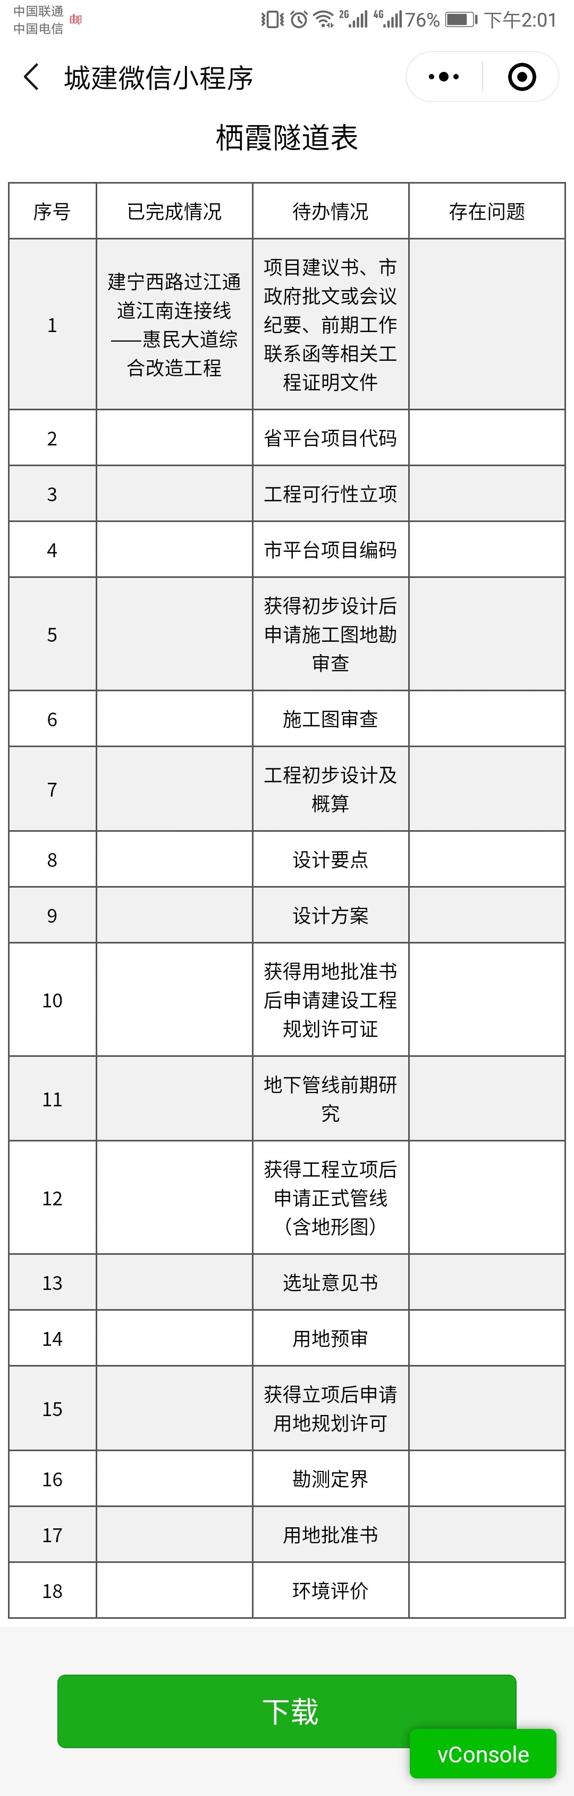

#### 3.1.3.2日志

在日志中可以查看所有项目流程的相关操作记录，可以查看每个人的操作情况。

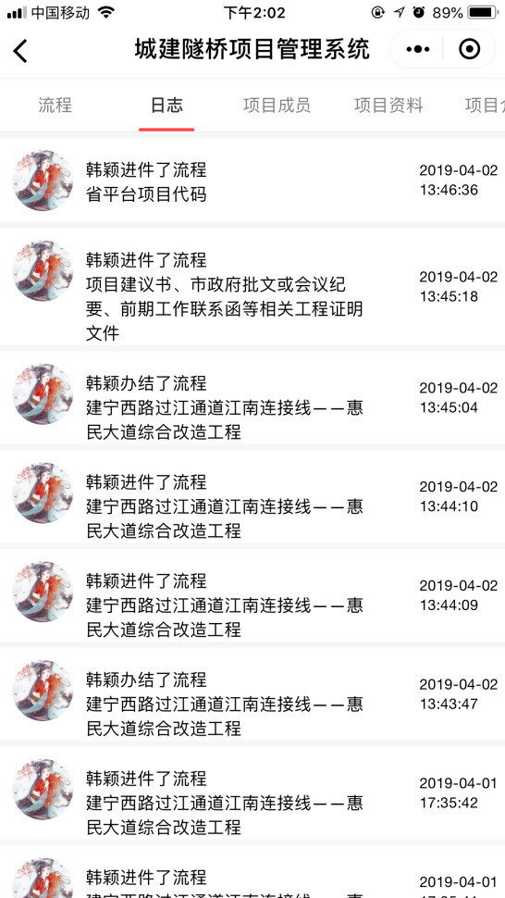

#### 3.1.3.3项目成员

在项目成员页面中，你可以查看该项目的所有可操作的成员

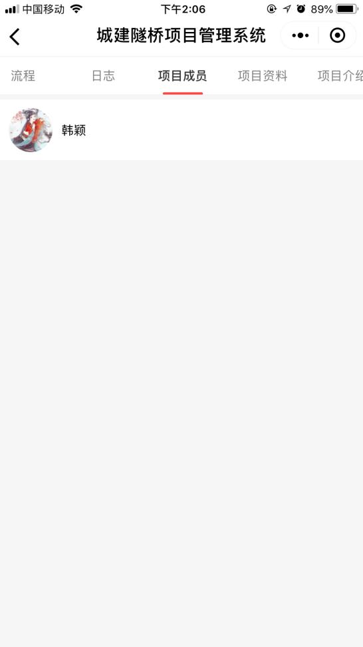

#### 3.1.3.4项目资料

在项目资料中，你可以查看在后台中上传的所有项目资料。

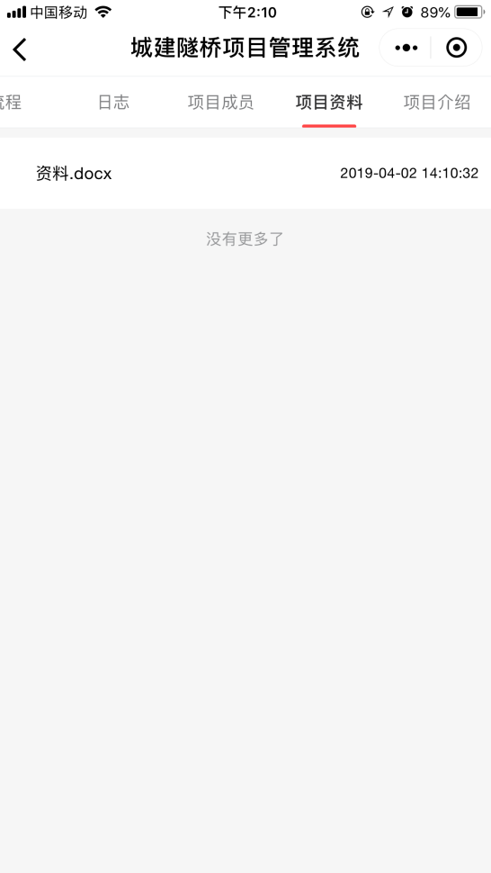

点击你需要查看的项目资料，点击下载即可在本地查看项目资料。

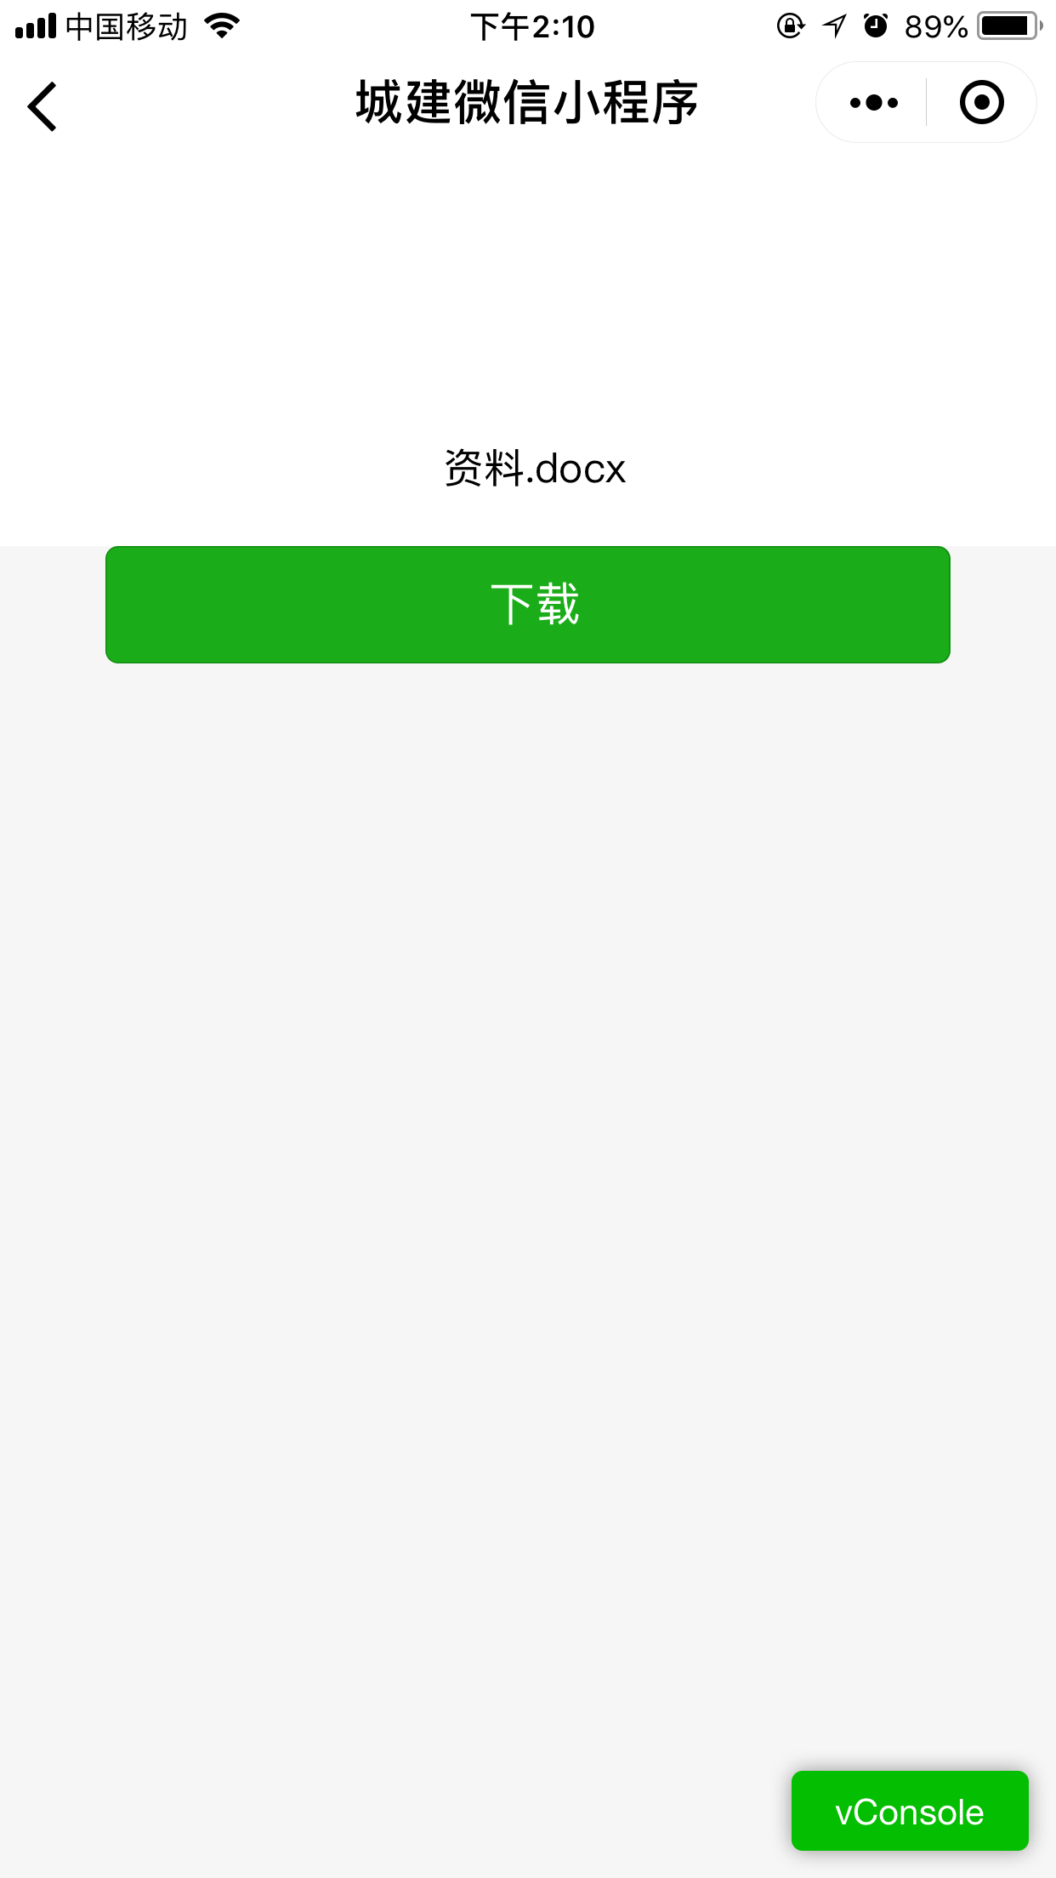

#### 3.1.3.3项目介绍

在项目介绍中你可以查看该项目的相关信息，同时可以选择编辑项目信息中的内容或者可以选择删除项目。

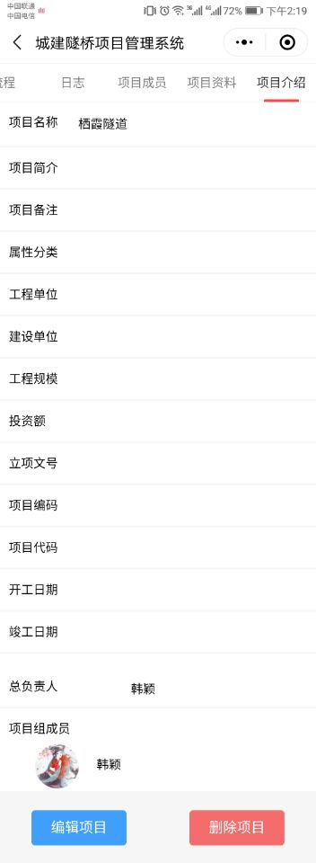

## 3.2协助中心

在协助中心中管理员可以查看由办事员在处理流程中遇到的问题，未处理的表示该问题还没有领导处理回复，可以点击进去查看该问题

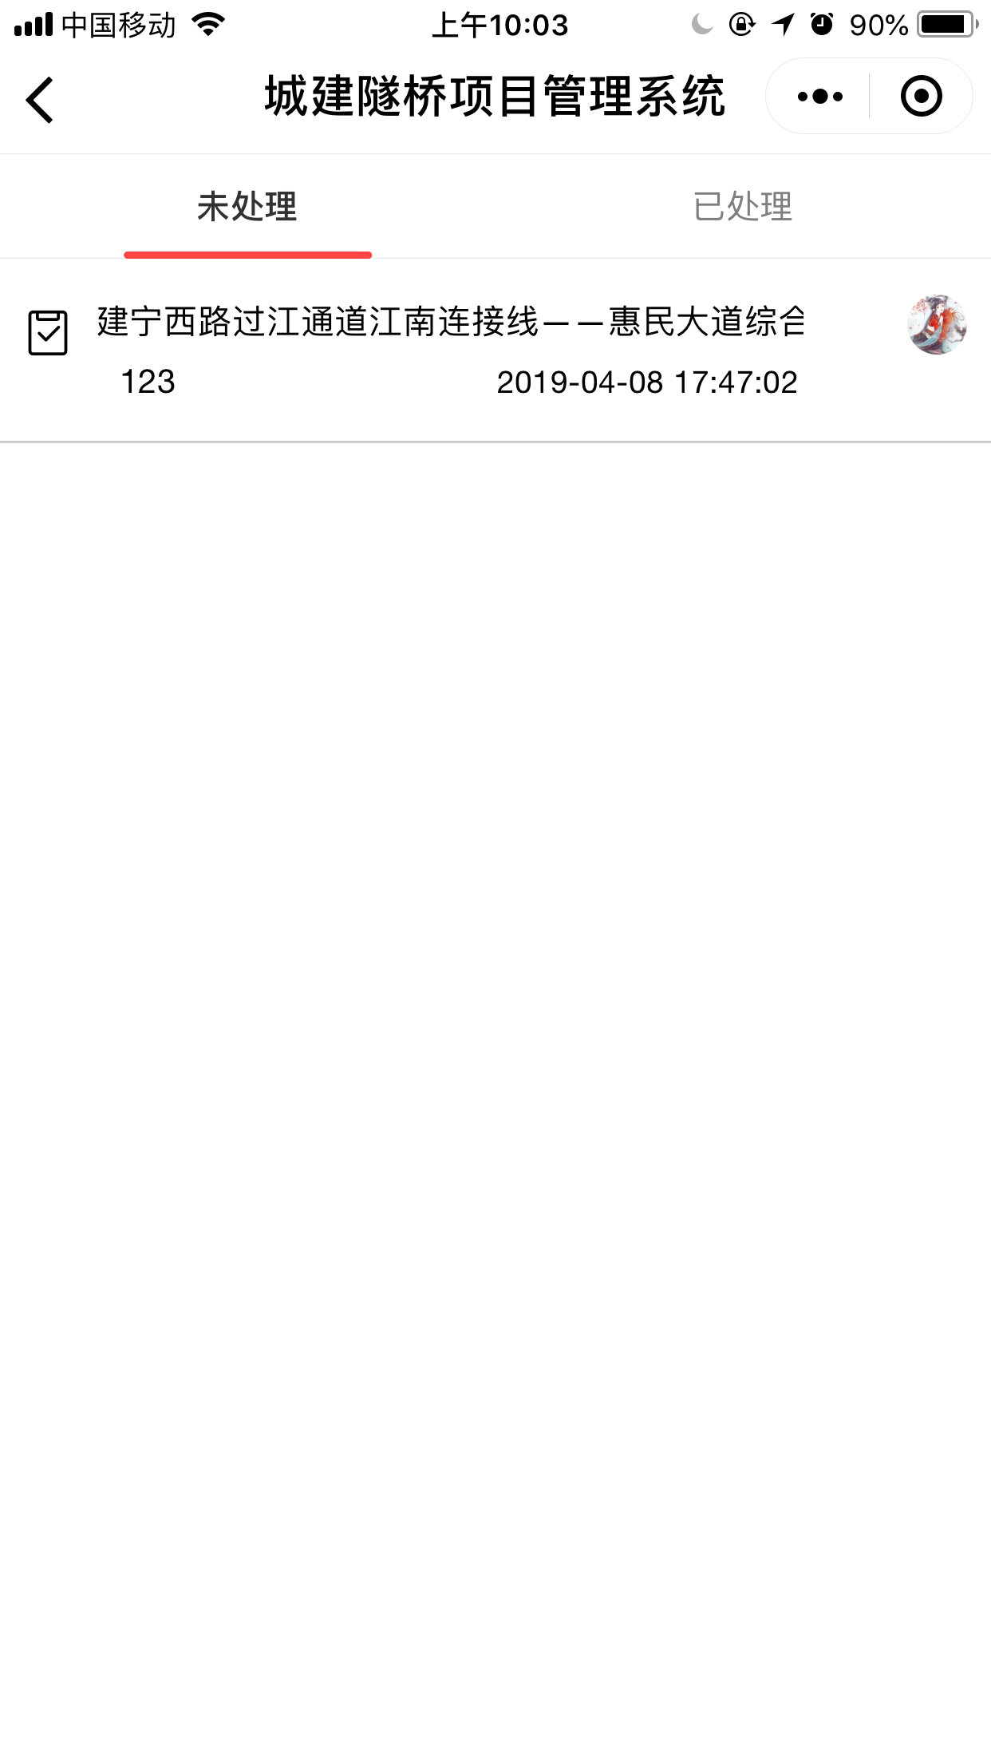

点击能够查看该问题的项目名称，流程名称，求助人和求助人遇到的问题。

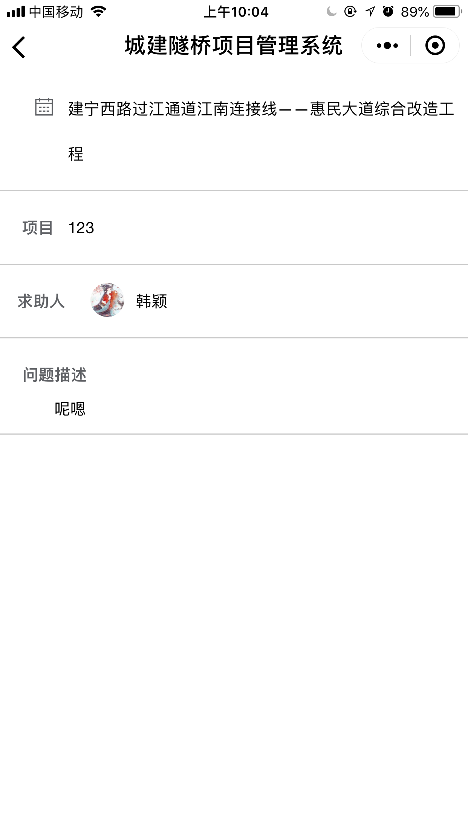

已处理表示该问题已经得到了领导的回复的问题

## 3.3知识库

在知识库中，你可以查看所有在后台上传的知识文档。

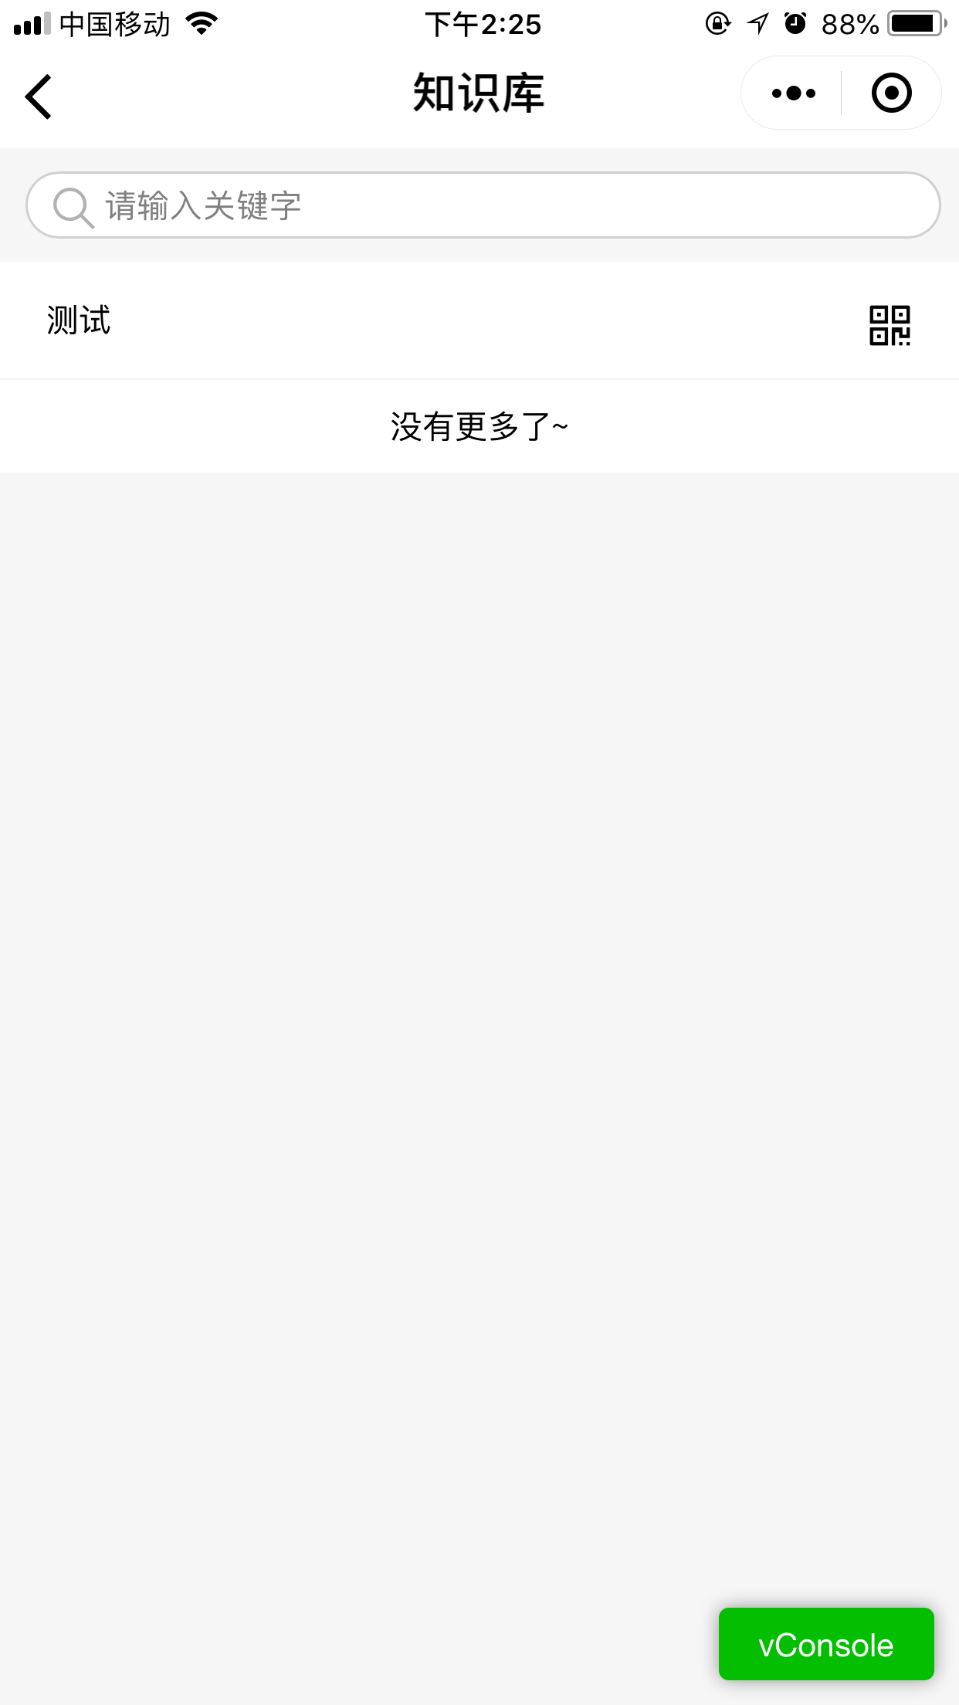

点击后方的二维码，可以查看该文档的二维码，长按可以将该二维码下载到本地。

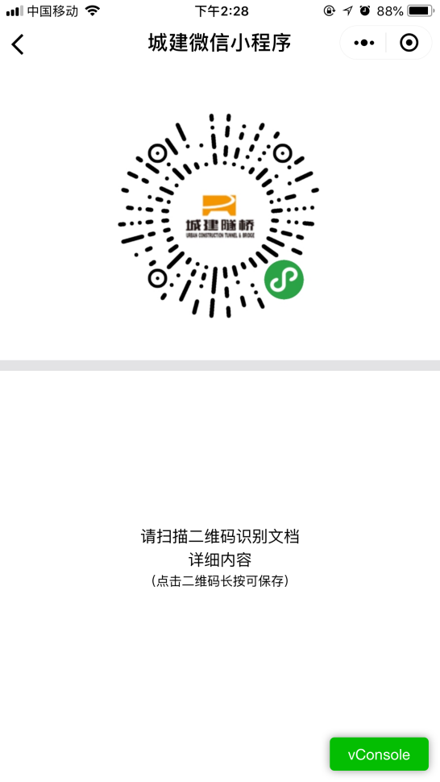

点击知识文档，可以查看该文档的详细内容。

## 3.4模板库

在模板库中，你可以查看所有的流程模板，你可以在搜索框中输入模板名称，查找模板。

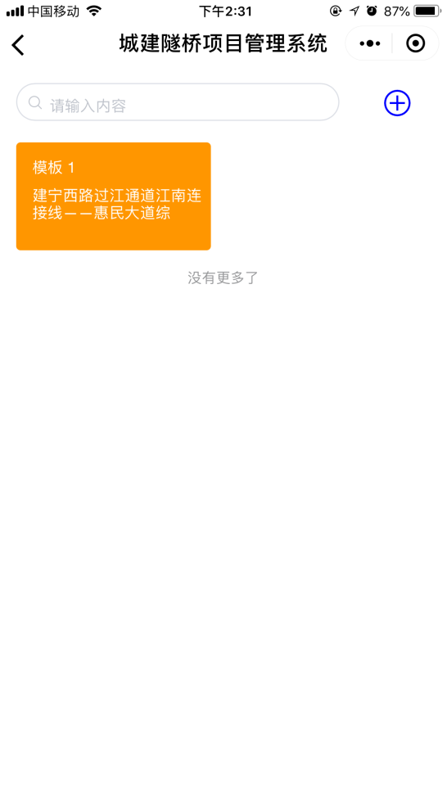

点击添加模板，你可以手动创建一个新模板，输入流程名称，添加节点和删除节点的方式和之前相同。

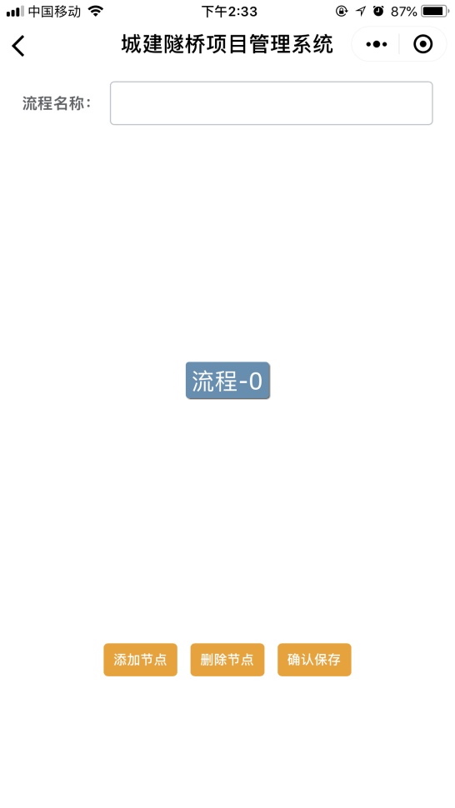

点击你需要查看的模板，你可以查看改模板的详细内容，并对该模板进行相关编辑修改操作。

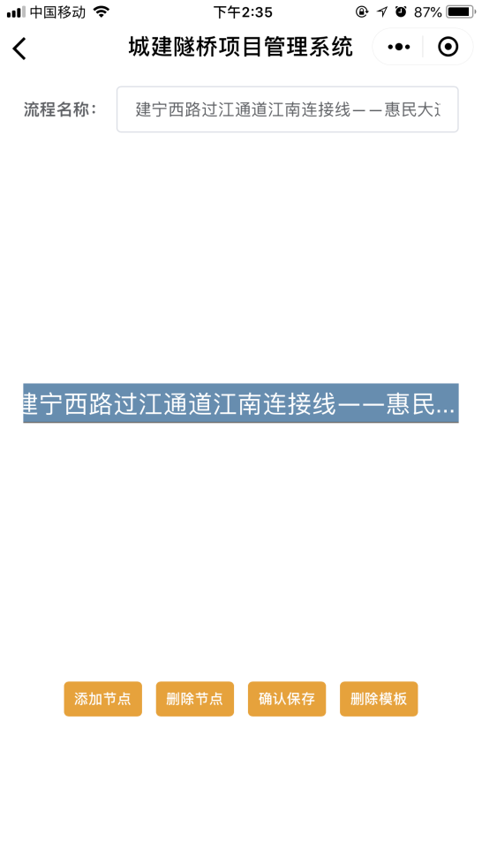

## 3.5消息中心

在消息中心中，你可以查看系统推送的相关消息以及一些项目进展情况的通知。

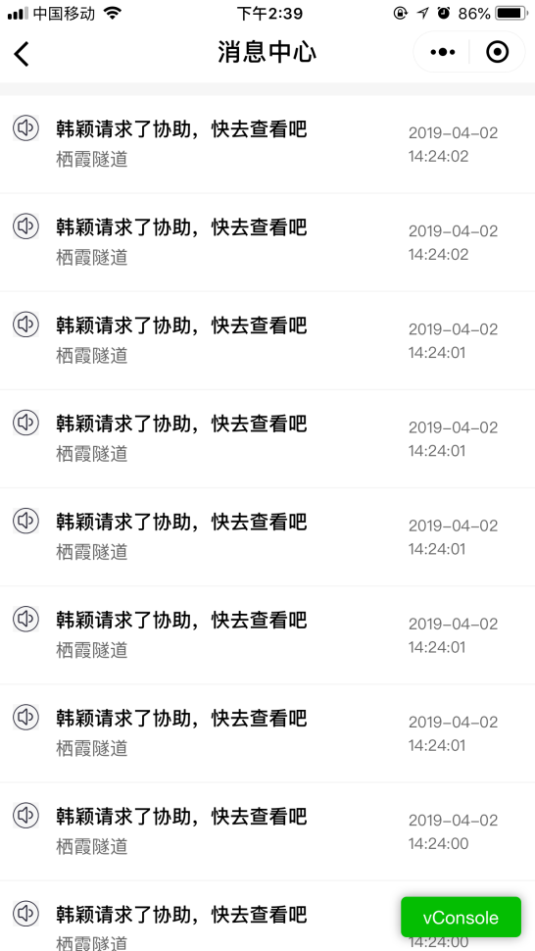

## 3.6设置

点击设置，进入设置页面。在这里你可以修改个人信息，进行成员管理以及修改密码。

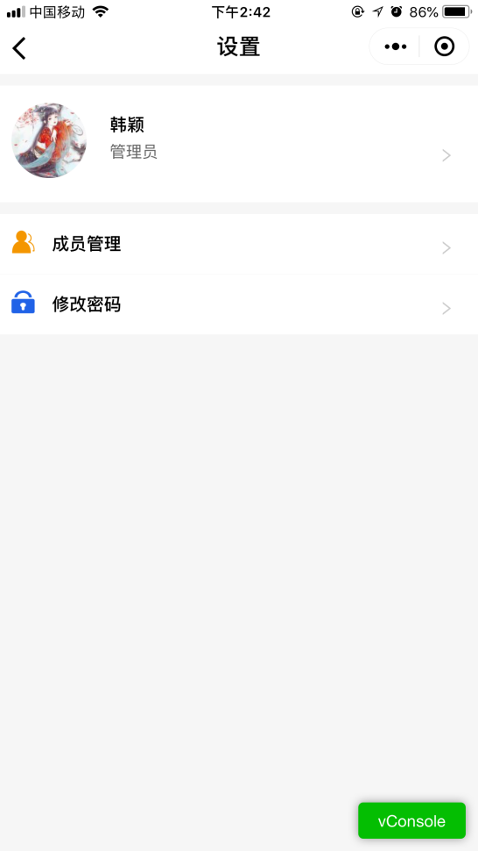

点击头像，可以修改姓名和手机号码，点击保存即修改成功。

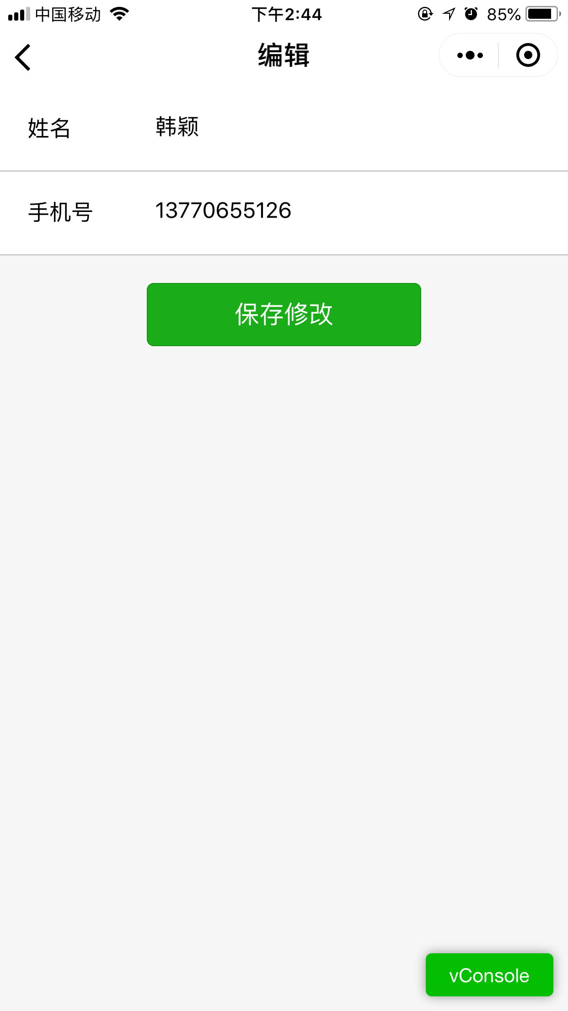

点击成员管理，进入成员管理列表，你可以查看小程序内所有的项目成员

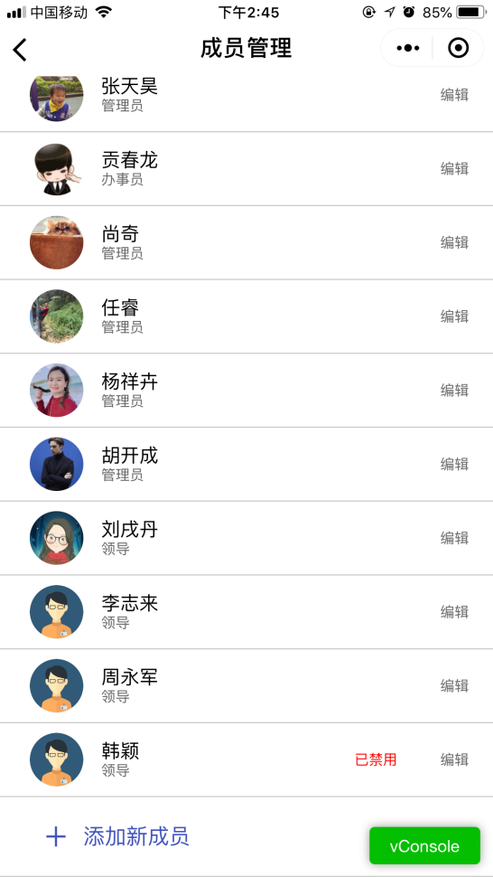

点击每个成员后面的编辑，可以修改该成员的相关信息。你可以编辑姓名，修改手机号，选择角色（领导、管理员、办事员），以及该账号的状态。

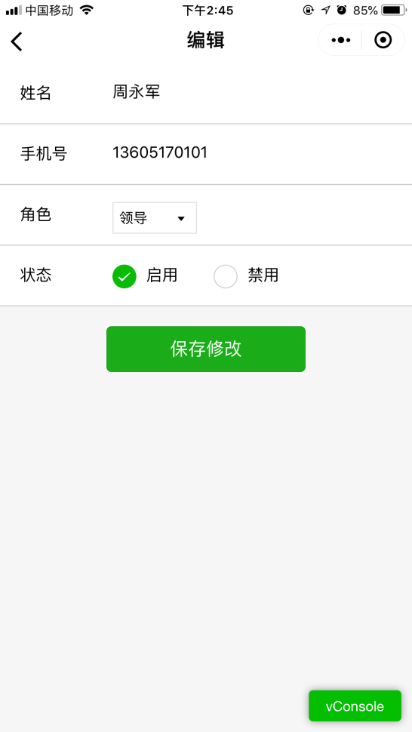

点击添加新成员，你可以为该小程序新增一个新的项目成员。

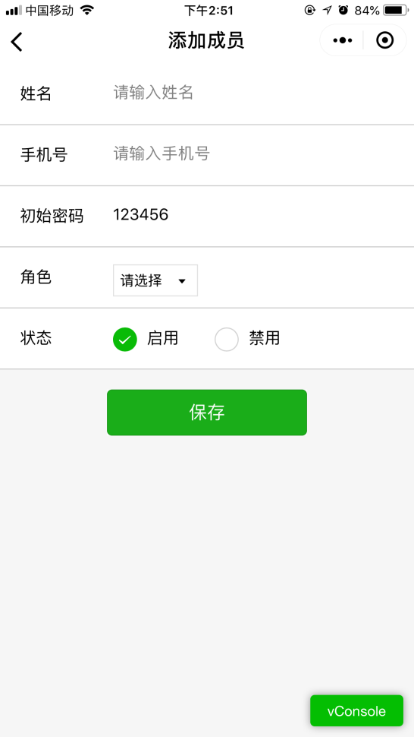

# 办事员微信小程序端介绍

办事员主功能入口：项目库、协助中心、知识库、我处理的、消息中心、设置

## 4.1项目库

### 4.1.1项目库列表

点击首页中的项目库，进入项目库列表，能够查看项目库中的所有项目并查看该项目的简介、建设单位，负责人，属性分类等相关信息。

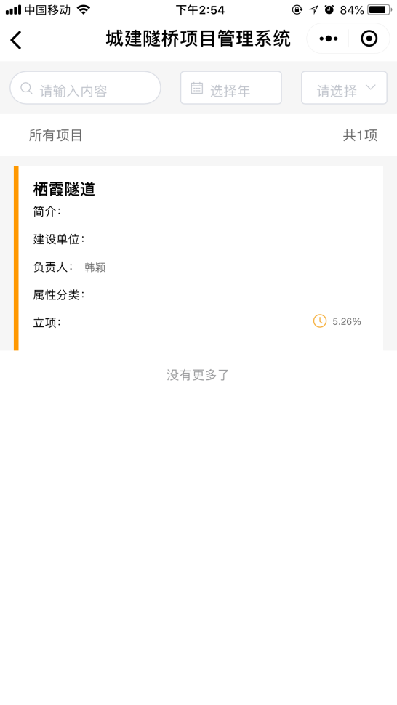

在第一个搜索框中输入项目名称，然后点击完成即可搜索项目。

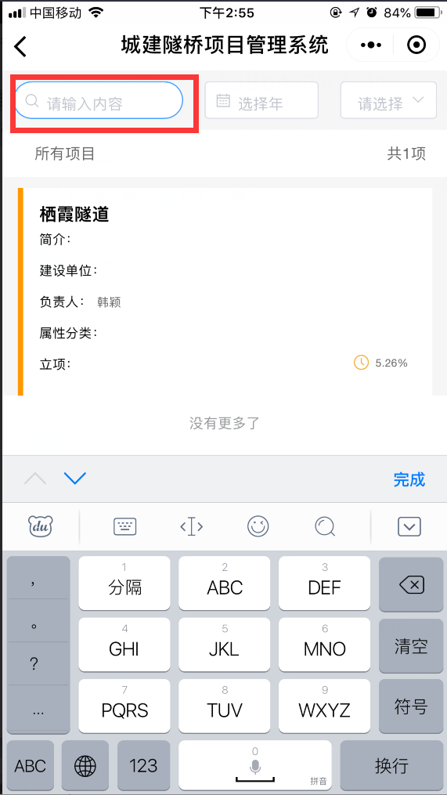

点击第二个输入框，选择年份，即可搜索该年份下的所有项目

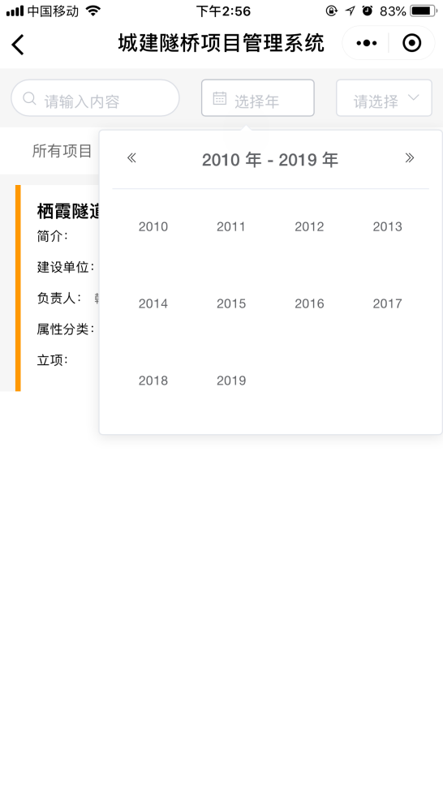

点击最后一个选项，选择某个属性分类 ，即可搜索出该分类下的所有项目



### 4.1.2查看项目

进入项目库列表，点击所需要查看的项目，查看项目的详细内容。你可以点击上方的页签查看相对应的内容。

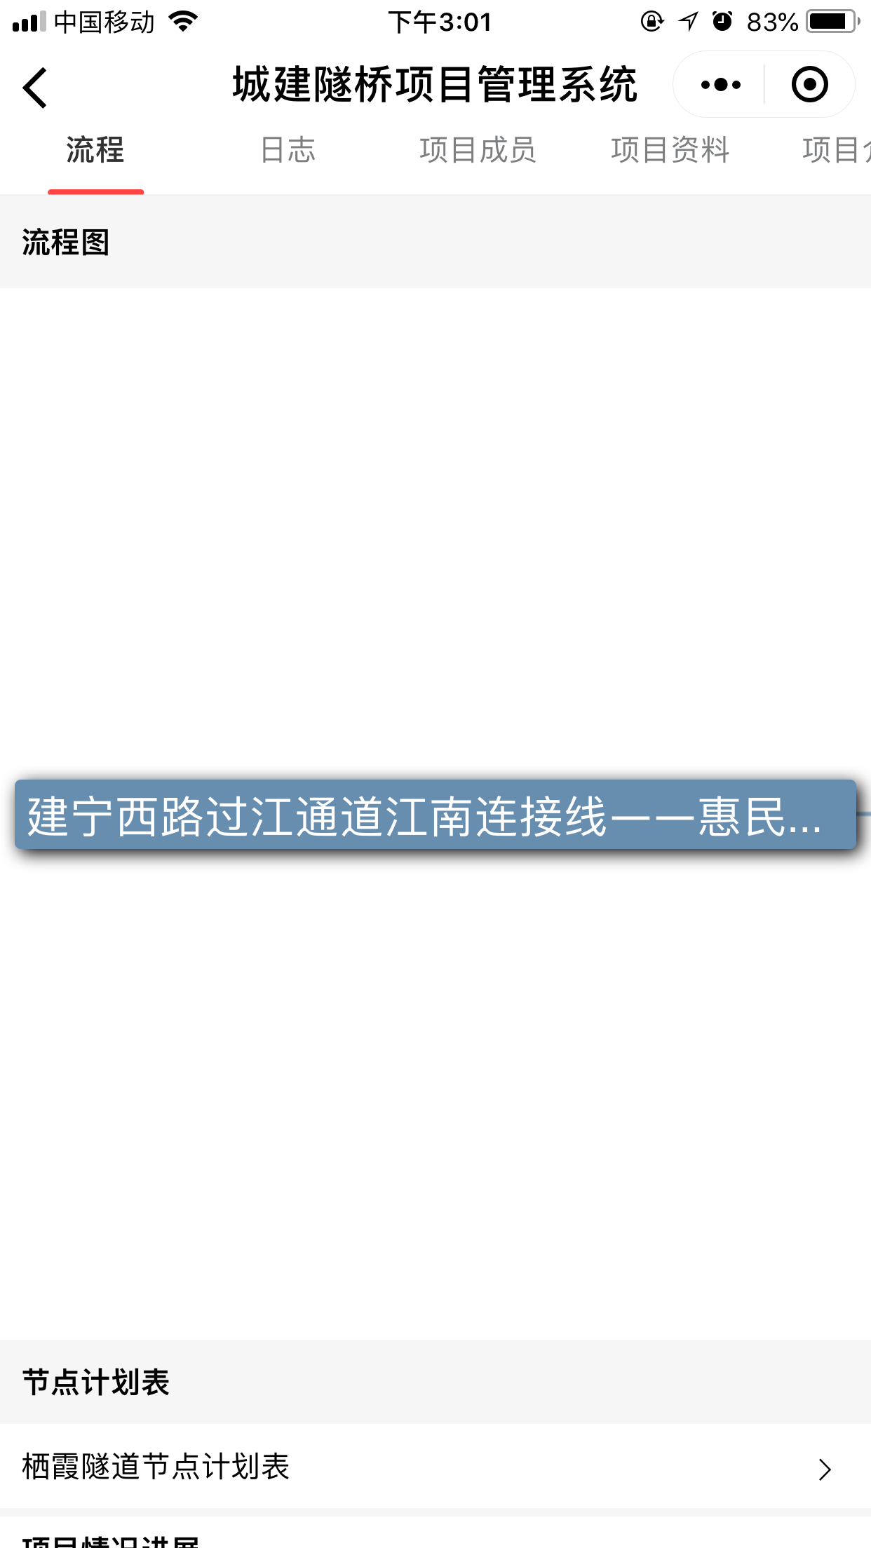

#### 4.1.2.1流程

你可以通过左右滑动流程的位置来查看右方更多的流程，点击编辑可以修改流程。点击其中的一个流程，你可以进入该流程，对该流程进行进件，信息录入的操作。



总负责人为该流程的负责人，状态有未开始、进行中和已完成三种状态。未开始表示该流程还没有开始处理，进行中表示该流程在处理中，已完成表示该流程已经结束。在进件时需要选择进件时间，已完成时需要选择完成时间。

预计办结时间为系统自动根据标准时间和进件时间计算的该流程预计完成的时间。发文单位、文号、发文时间为备注为手动添加。

如果需要增加备注，点击添加备注即可添加一个新的备注，点击添加图片，可以上传新的图片，点击保存即可保存以上内容。



点击节点计划表，可以查看该项目节点计划表，你可以点击下载将该表格下载到本地查看。

点击项目情况进展表，可以查看该项目目前情况汇总表，可以查看已经完成的流程和即将要处理的流程以及流程中遇到的相关问题。



#### 4.1.2.2日志

在日志中可以查看所有项目流程的相关操作记录，可以查看每个人的操作情况。



#### 4.1.2.3项目成员

在项目成员页面中，你可以查看该项目的所有可操作的成员



#### 4.1.2.4项目资料

在项目资料中，你可以查看在后台中上传的所有项目资料。



点击你需要查看的项目资料，点击下载即可在本地查看项目资料。



#### 4.1.2.5项目介绍

在项目介绍中你可以查看该项目的相关信息。

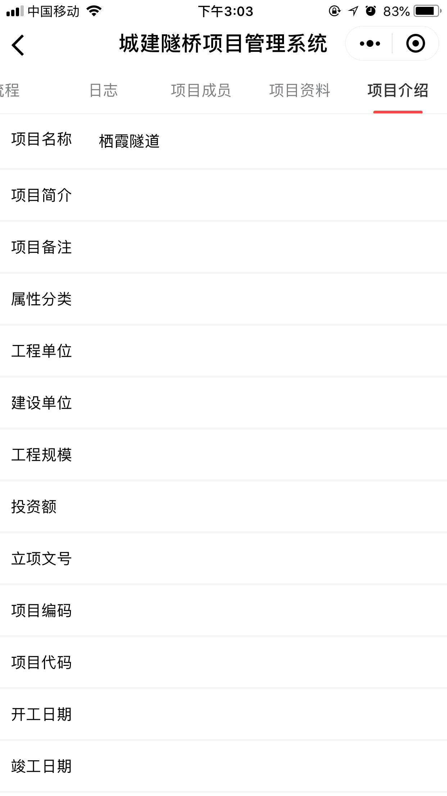

## 4.2协助中心

在协助中心中，办事员可以看到由自己提出的问题，未处理表示该问题还没有得到领导的处理，已处理表示该问题已经得到了领导的批复。同时还可以点击查看问题的详细信息。

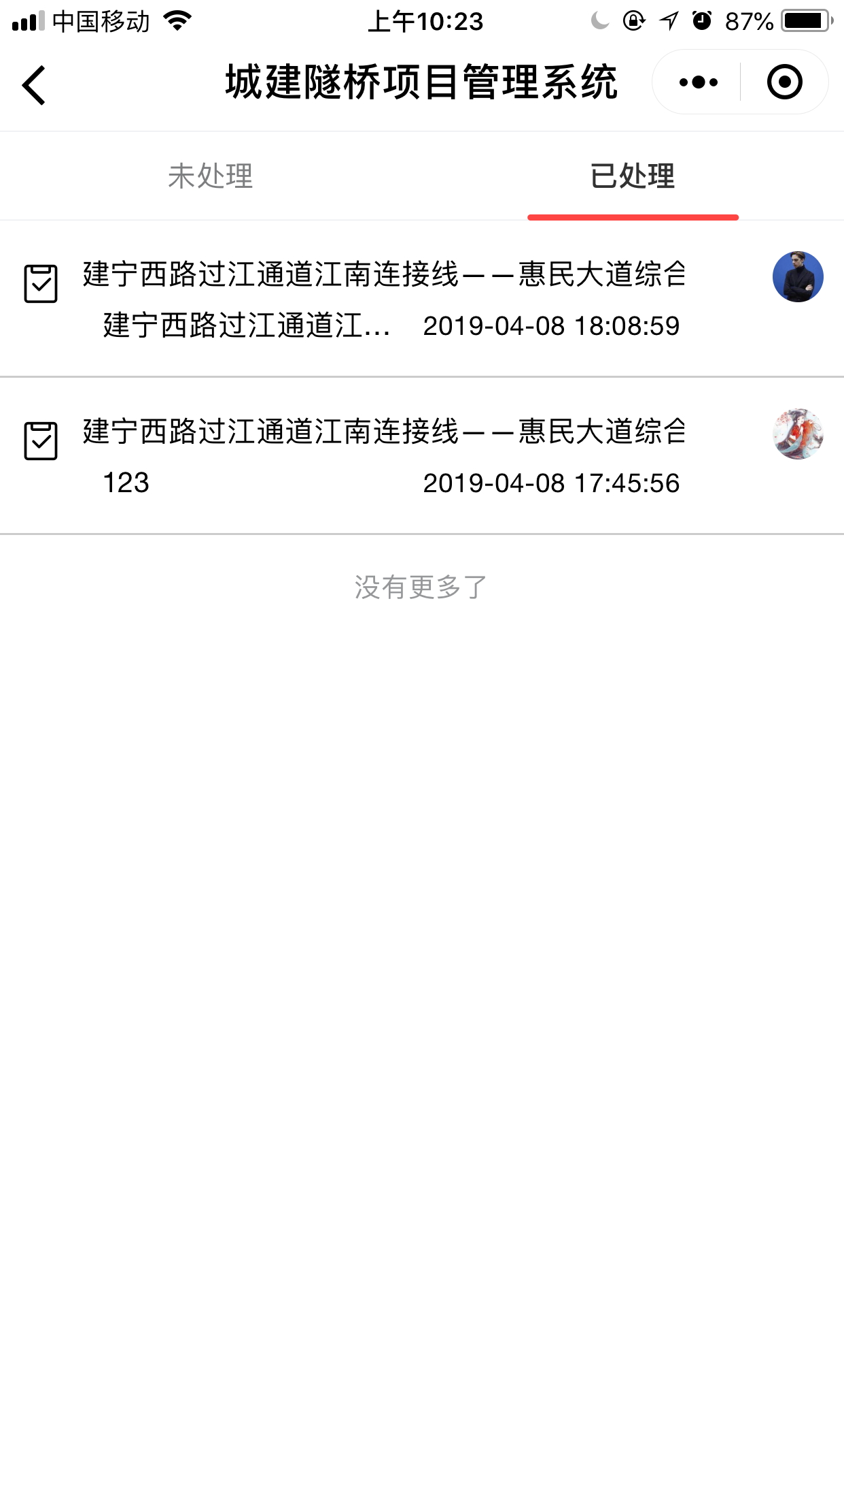

## 4.3知识库

在知识库中，你可以查看所有在后台上传的知识文档。



点击后方的二维码，可以查看该文档的二维码，长按可以将该二维码下载到本地。



点击知识文档，可以查看该文档的详细内容。

## 4.4我处理的

你可以在我处理中查看每个项目中由我进件办结的流程，点击流程则会跳转到相对应的项目中去。

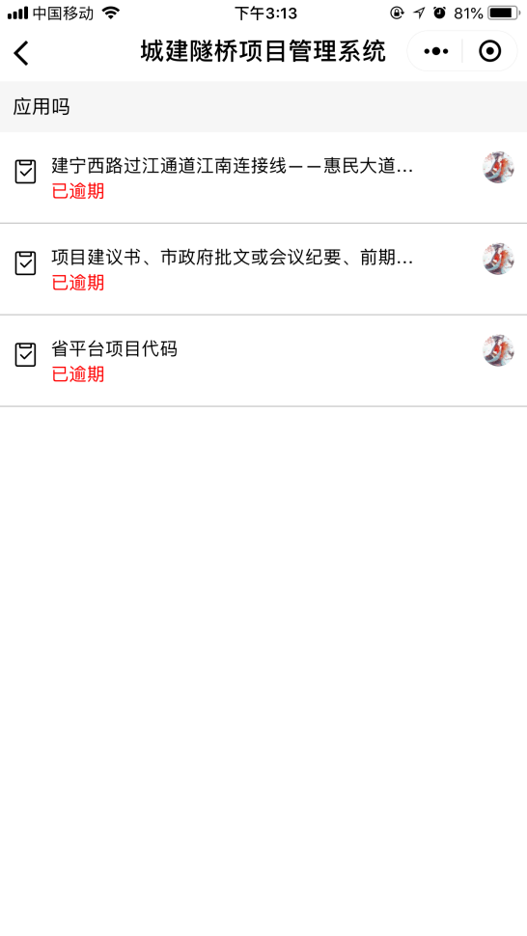

## 4.5消息中心

在消息中心中，你可以查看系统推送的相关消息以及一些项目进展情况的通知。



## 4.6设置

点击设置，进入设置页面。在这里你可以修改个人信息，修改账号密码。

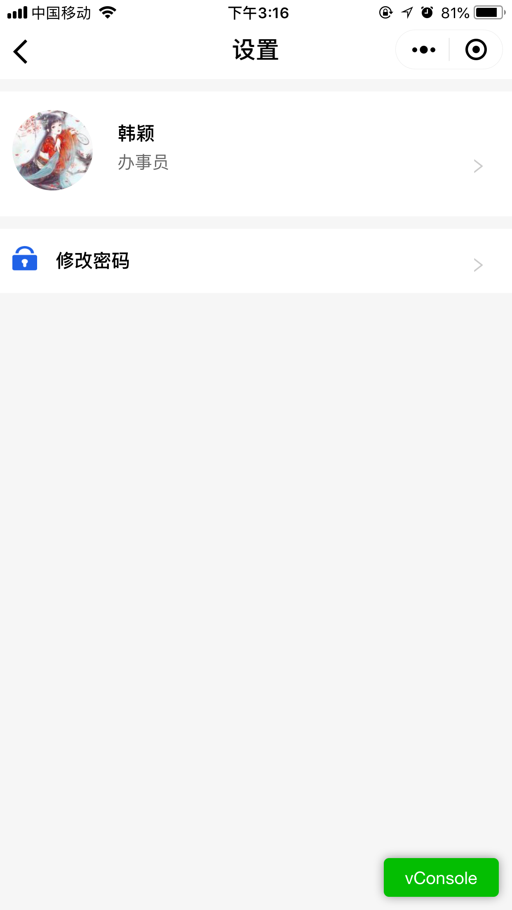

点击头像，可以修改姓名和手机号码，点击保存即修改成功。

# 领导端微信小程序端介绍

## 5.1项目库

### 5.1.1项目库列表

点击首页中的项目库，进入项目库列表，能够查看项目库中的所有项目并查看该项目的简介、建设单位，负责人，属性分类等相关信息。



在第一个搜索框中输入项目名称，然后点击完成即可搜索项目。



点击第二个输入框，选择年份，即可搜索该年份下的所有项目



点击最后一个选项，选择某个属性分类 ，即可搜索出该分类下的所有项目



### 5.1.2查看项目

进入项目库列表，点击所需要查看的项目，查看项目的详细内容。你可以点击上方的页签查看相对应的内容。



#### 5.1.2.1流程

你可以通过左右滑动流程的位置来查看右方更多的流程，点击编辑可以修改流程。点击其中的一个流程，你可以进入该流程，对该流程进行进件，信息录入的操作。



总负责人为该流程的负责人，状态有未开始、进行中和已完成三种状态。未开始表示该流程还没有开始处理，进行中表示该流程在处理中，已完成表示该流程已经结束。在进件时需要选择进件时间，已完成时需要选择完成时间。

预计办结时间为系统自动根据标准时间和进件时间计算的该流程预计完成的时间。发文单位、文号、发文时间为备注为手动添加。

如果需要增加备注，点击添加备注即可添加一个新的备注，点击添加图片，可以上传新的图片，点击保存即可保存以上内容。



点击节点计划表，可以查看该项目节点计划表，你可以点击下载将该表格下载到本地查看。

点击项目情况进展表，可以查看该项目目前情况汇总表，可以查看已经完成的流程和即将要处理的流程以及流程中遇到的相关问题。



#### 5.1.2.2日志

在日志中可以查看所有项目流程的相关操作记录，可以查看每个人的操作情况。



#### 5.1.2.3项目成员

在项目成员页面中，你可以查看该项目的所有可操作的成员



#### 5.1.2.4项目资料

在项目资料中，你可以查看在后台中上传的所有项目资料。



点击你需要查看的项目资料，点击下载即可在本地查看项目资料。



#### 5.1.2.5项目介绍

在项目介绍中你可以查看该项目的相关信息。



## 5.2协助中心

在协助中心中领导可以查看由办事员在处理流程中遇到的问题，并给办事员提出解决办法，下发新的任务。

未处理的表示该问题还没有领导处理回复，可以点击进去查看该问题



点击能够查看该问题的项目名称，流程名称，求助人和求助人遇到的问题，点击处理按钮，可以处理该问题。

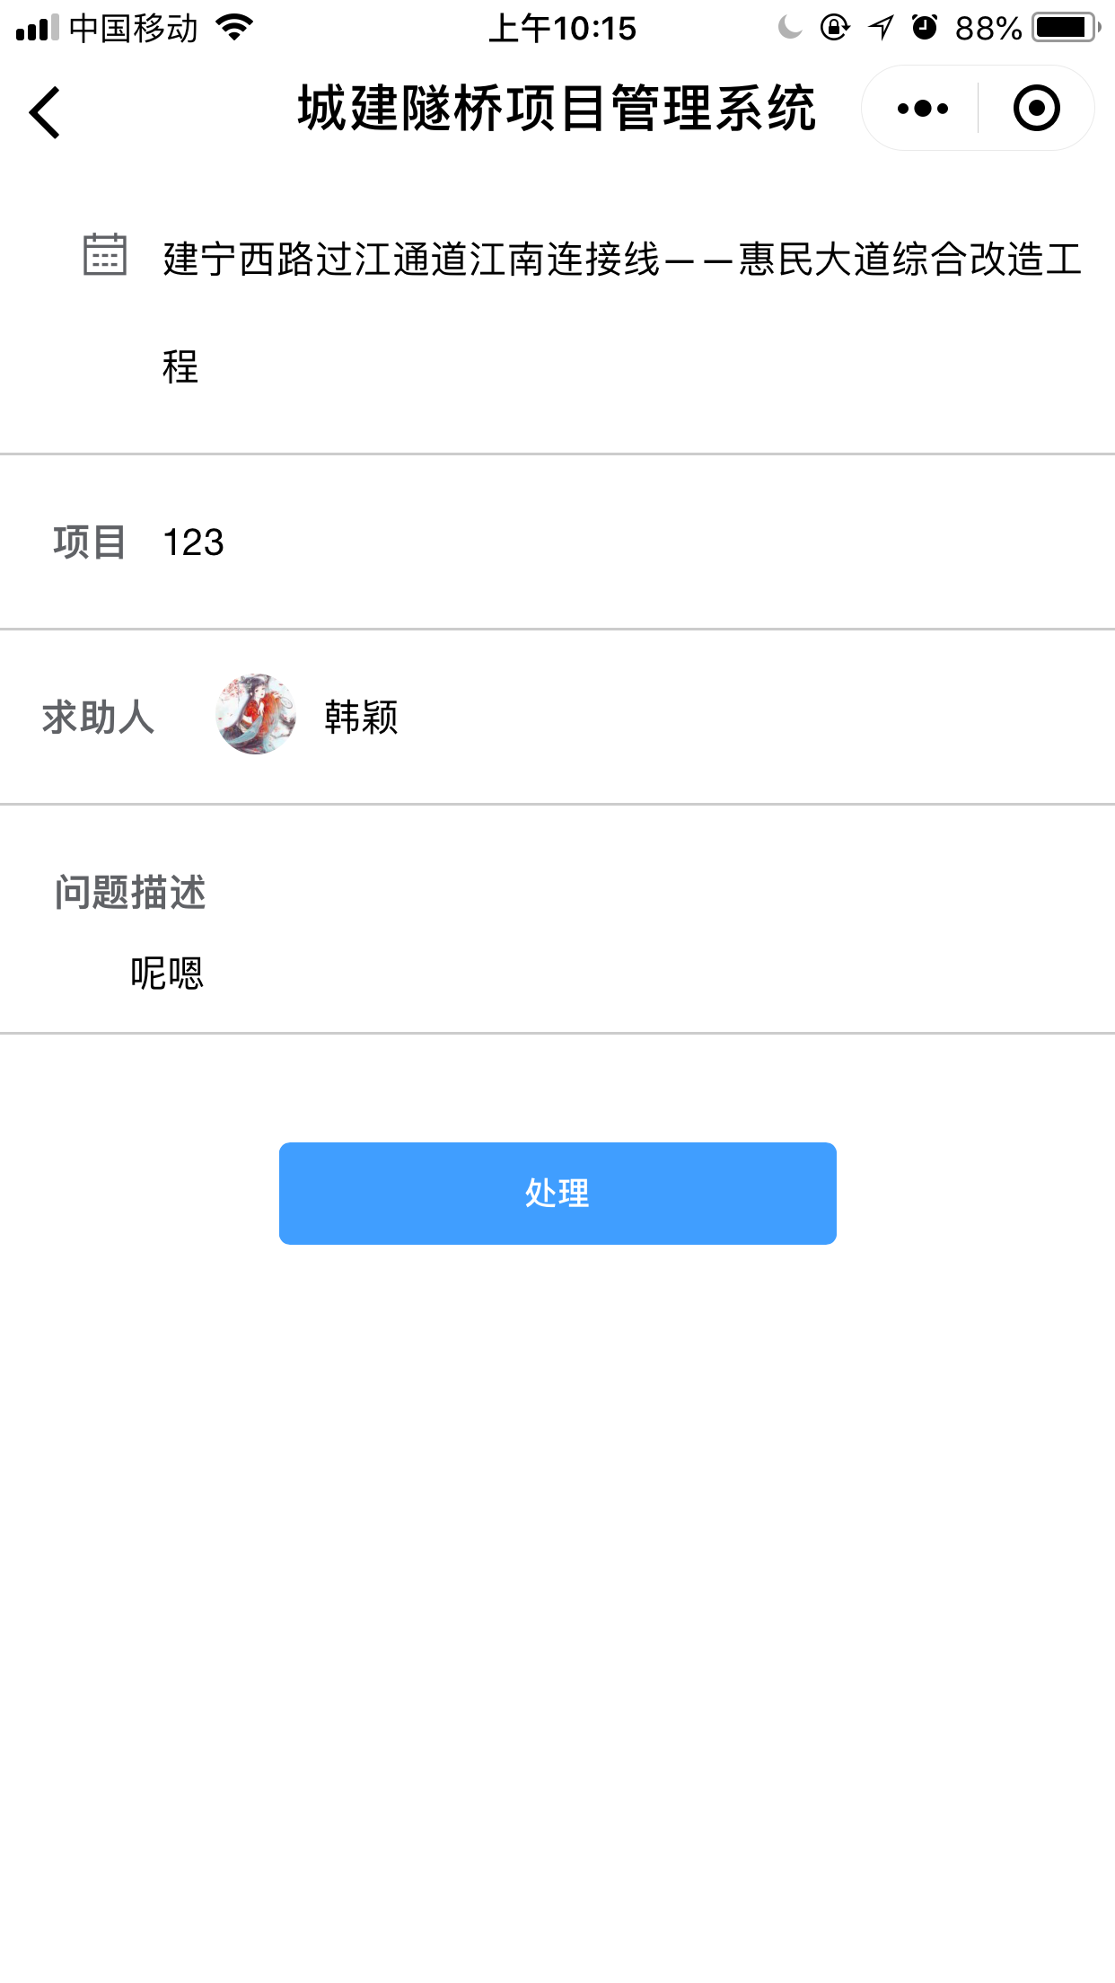

在我的回复中输入领导对该问题的回复，在任务名称中输入新任务的标题，在任务描述中写上详细的任务描述，点击添加任务，可以再新增新的任务给办事员。所有内容填写完毕，点击发送，则办事员可以查看领导的回复

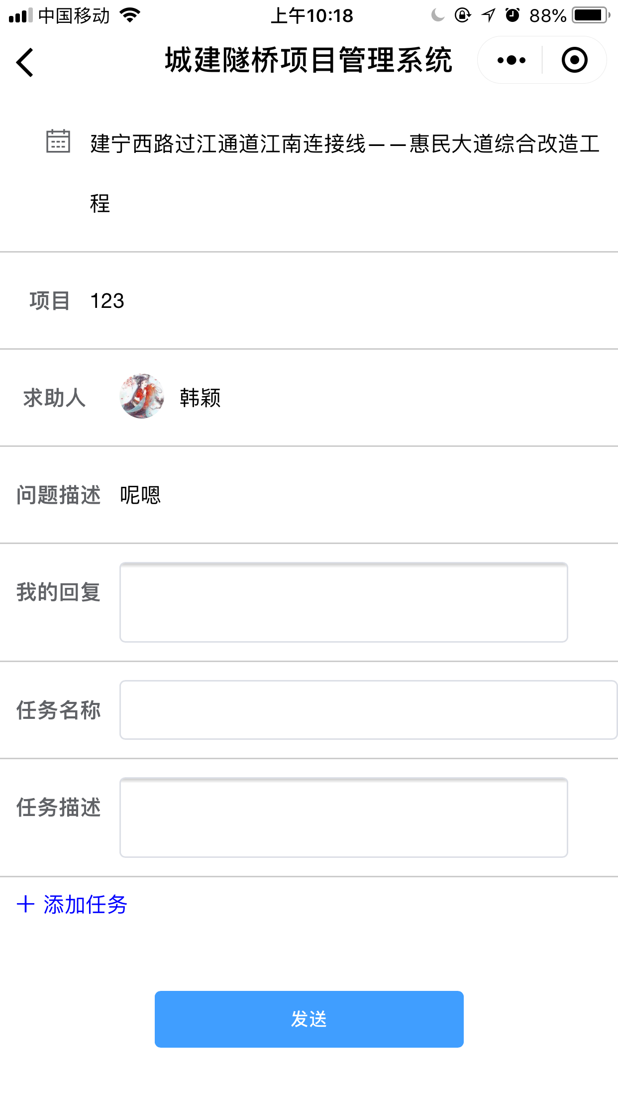

已处理表示该问题已经得到了领导的回复的问题，点击可以查看该问题的详细内容和详细解决方法，并且可以添加新的任务发送给办事员。

 

## 5.3知识库

在知识库中，你可以查看所有在后台上传的知识文档。



点击后方的二维码，可以查看该文档的二维码，长按可以将该二维码下载到本地。

## 5.5消息中心

在消息中心中，你可以查看系统推送的相关消息以及一些项目进展情况的通知。



## 5.6设置

点击设置，进入设置页面。在这里你可以修改个人信息，修改账号密码。



点击头像，可以修改姓名和手机号码，点击保存即修改成功。



点击知识文档，可以查看该文档的详细内容。



点击修改密码，输入原始密码，再输入新密码，然后再次输入新密码，以确保两次密码输入正确。点击保存，则密码修改成功。

